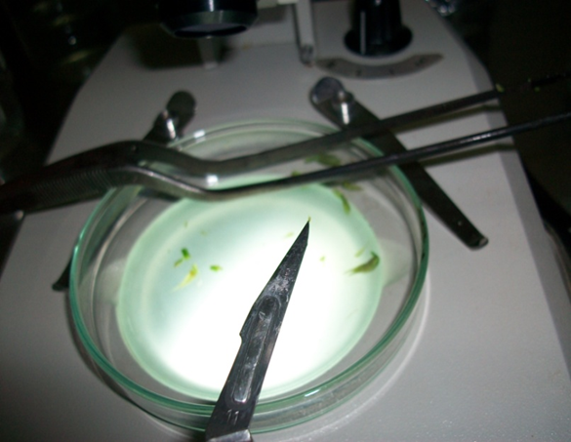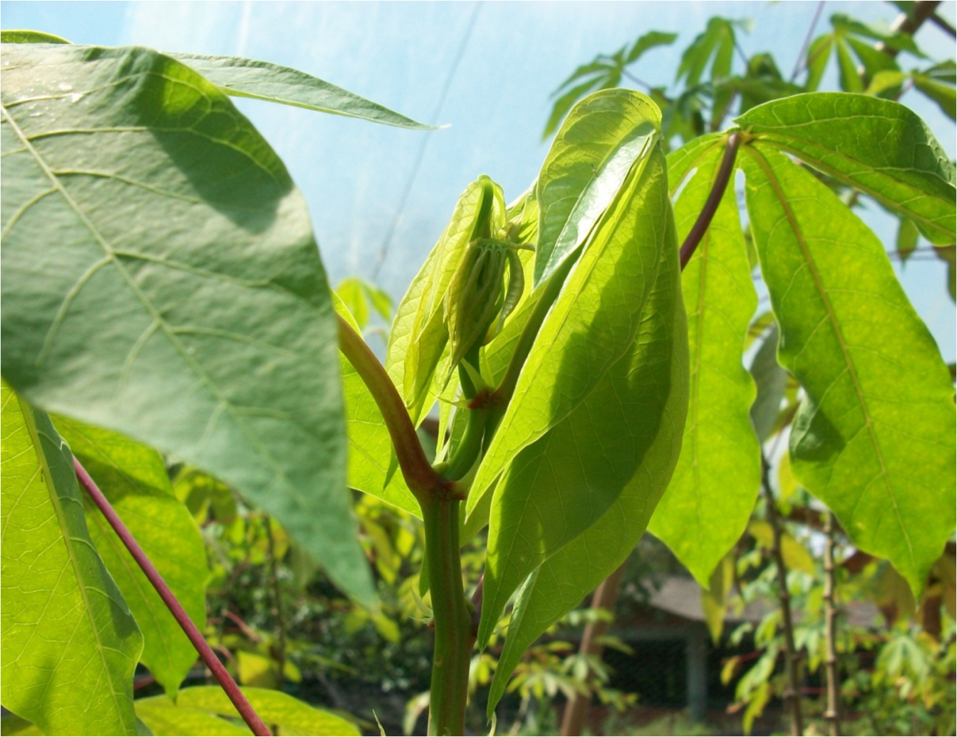

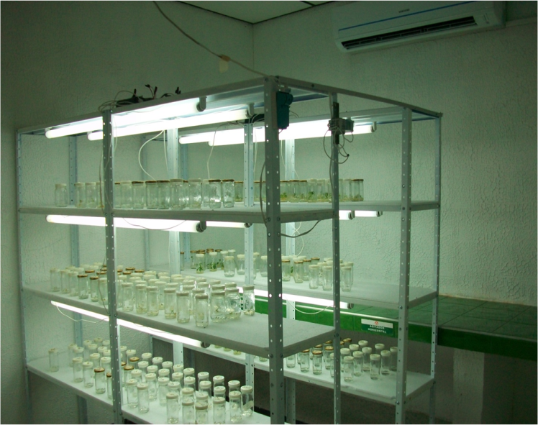

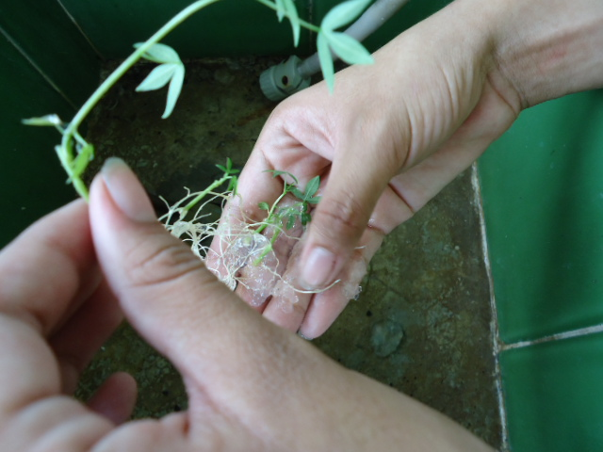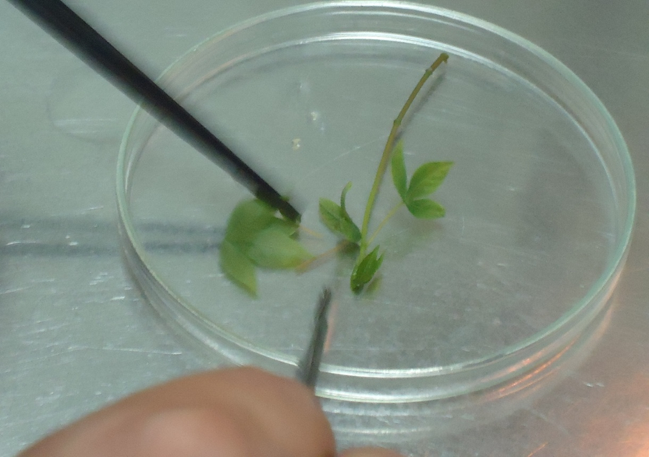

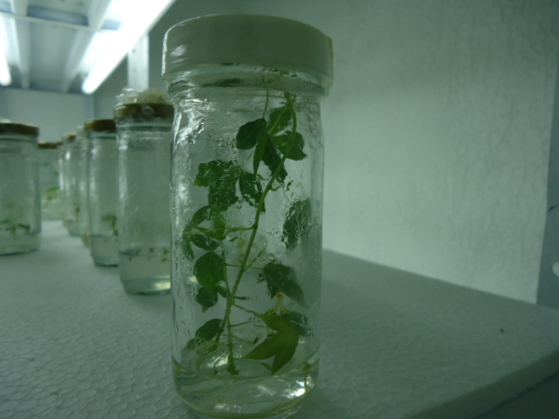**PROPAGACIÓN *IN VITRO* Y *EX VITRO* DE YUCA (*Manihot esculenta*)VARIEDAD BRASILERA: UNA ALTERNATIVA PARA LA PRODUCCIÓN DE SEMILLA LIBRE DE PATÓGENOS PARA LA ORINOQUÍA**

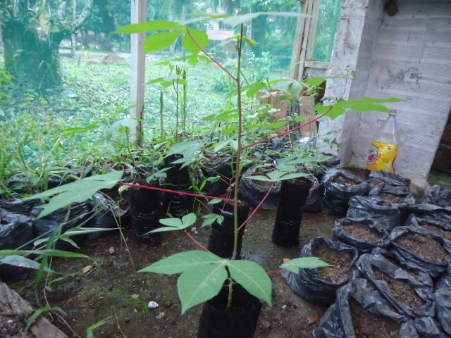

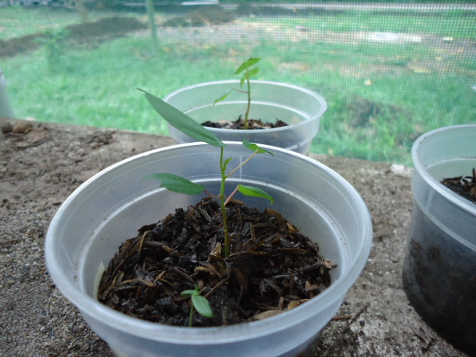

**MIGUEL MACGAYVER BONILLA MORALES**

**JORGE PACHÓN GARCÍA**



**PROPAGACIÓN *IN VITRO* Y *EX VITRO* DE YUCA (*Manihot esculenta*) VARIEDAD BRASILERA: UNA ALTERNATIVA PARA LA PRODUCCIÓN DE SEMILLA LIBRE D** **E PATÓGENOS PARA LA ORINOQUÍA**

**MIGUEL MACGAYVER BONILLA MORALES**

**JORGE PACHÓN GARCÍA**

**Título: *Propagación in vitro y ex vitro de yuca (Manihot esculenta) variedad brasilera: una alternativa para la producción de semilla libre de patógenos para la Orinoquía***

**Diseño de portada y contraportada: M. M. B.M.**

**Diagramación: M.M.B.M.**

**Fotos:M.M.B.M**

**Impreso por:**

**M.M.B.M.**

**Se prohíbe la reproducción parcial o total de este libro por cualquier**

**Medio posible sin la autorización expresa escrita de los autores.**

**IMPRESO EN COLOMBIA**

**Los autores expresan sus agradecimientos**

A María Isabel Moreno y Paul Chavarriaga por sus aportes en la formación y establecimiento de los protocolos de propagación  *in vitro* y *ex vitro* en yuca.

A Oscar Iban Hernández, Sergio Sánchez, Viviana Arana, Diana Morales, Jhony Parrado, Tatiana Zabala, Gustavo Reyes, Angela Tovar por la colaboración en las diferentes actividades que se han desarrollado en la propagación *in vitro* y *ex vitro* de yuca.

A Laura Muñoz por su colaboración en el registro fotográfico.

A Carlo Ariel Jiménez por el apoyo de Proyección Social en el personal y materiales necesarios para la ejecución del proyecto de yuca libre de patógenos.

**TABLA DE CONTENIDO**

**PRESENTACIÓN**

**1. MANEJO DE LABORATORIO E INVERNADERO**

**1.1 Laboratorio: cultivo de tejidos.**

**1.1.3 Cuarto de vidriería y reactivos.**

**1.1.4 Cuarto de preparación de medios.**

**1.1.5 Cuarto de siembra.**

**1.1.6 Cuarto de crecimiento.**

**1.1.7 Bioseguridad.**

**1.2 Invernadero.**

**2. ELABORACIÓN DE STOCKS**

**2.1 Stock´s**

**2.2 Medio de cultivo MS**

**2.3 Elaboración de los Stock´s del medio de cultivo MS**

**2.3.1 Macronutrientes**

**2.3.2 Micronutrientes**

**2.3.3 Vitaminas**

**2.3.4 Fuente de carbono**

**2.3.5 Fitohormonas**

**2.3.6 Sustancias orgánicas**

**3. PREPARACIÓN DE MEDIOS DE CULTIVO**

**3.1 Medio de cultivo**

**3.2 Componentes del medio de cultivo**

**3.3 Medios de cultivo en yuca (*Manihot esculenta*) variedad Brasilera**

**3.3.1 Medio de cultivo MS-MB1**

**3.3.2 Medios de cultivo MS-MB2**

**3.3.2.1 Medio de cultivo MS-MB3**

**4. MICROPROPAGACIÓN *IN VITRO***

**4.1 Explante**

**4.2 Sustancias desinfectantes**

**4.3 Preparación de cámara de flujo laminar**

**4.4 Meristemos**

**4.4.1 Extracción y siembra**

**4.4.2 Incubación**

**4.5 Microestacas: Regeneración de brotes**

**4.6 Crecimiento de microestacas**

**4.7 Propagación masiva por microestacas**

**5. ETAPA *EX VITRO***

**5.1 Establecimiento *ex vitro***

**5.2 Propagación por microestacas**

**5.3 Protocolo para la producción de microestacas**

**Glosario**

**Bibliografía**

**Anexos**

**PRESENTACIÓN**

Tradicionalmente la yuca, ha sido una fuente de carbohidratos para los sectores de la población con menores ingresos a nivel mundial. Dentro de sus bondades como cultivo, resaltan sus altos niveles de rendimiento en condiciones del trópico húmedo como los suelos ácidos de baja fertilidad. Actualmente, el potencial del cultivo de la yuca ha tomado otra dimensión al combinarse sus altos potenciales de rendimiento con nuevos usos industriales, especialmente, la producción de bioetanol.

La forma de propagación asexual en yuca a través de estacas genera problemas de tipo fitosanitario. Enfermedades virales como el “cuero de sapo” se convierten en un gran limitante debido a que visualmente es difícil de diagnosticar a nivel aéreo y no existen métodos de diagnóstico rápido para detectarla bajo condiciones de campo. La generación de plantas sanas a través de métodos de propagación *in vitro* (vitroplantas) ha demostrado ser una alternativa viable para producir semilla de yuca que cumpla con las características fitosanitarias exigidas.

Este método, acompañado con propagación múltiple por micro y miniestacas puede generar una oferta sostenible de germoplasma con condiciones fitosanitarias óptimas en las variedades de interés para los productores y eliminar así, uno de los mayores limitantes que existen actualmente en la cadena productiva del cultivo.

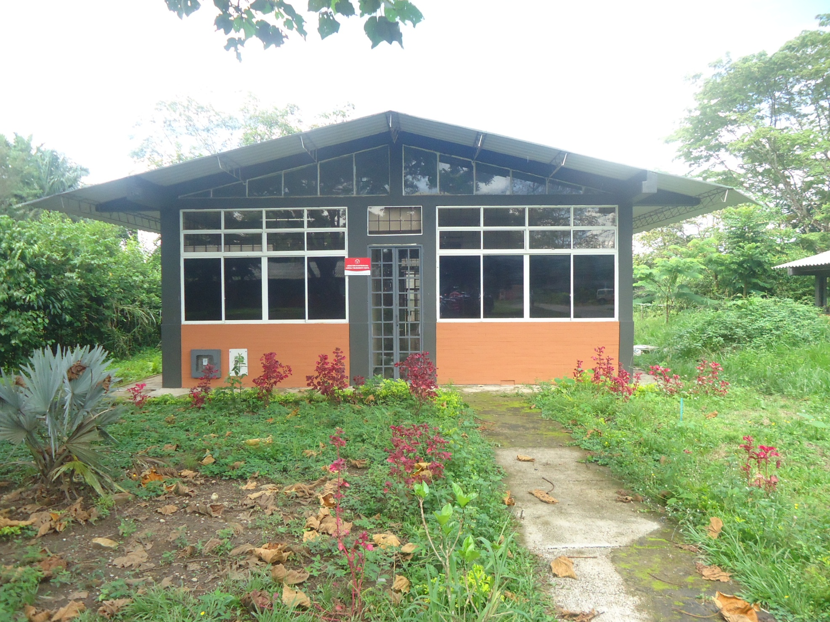

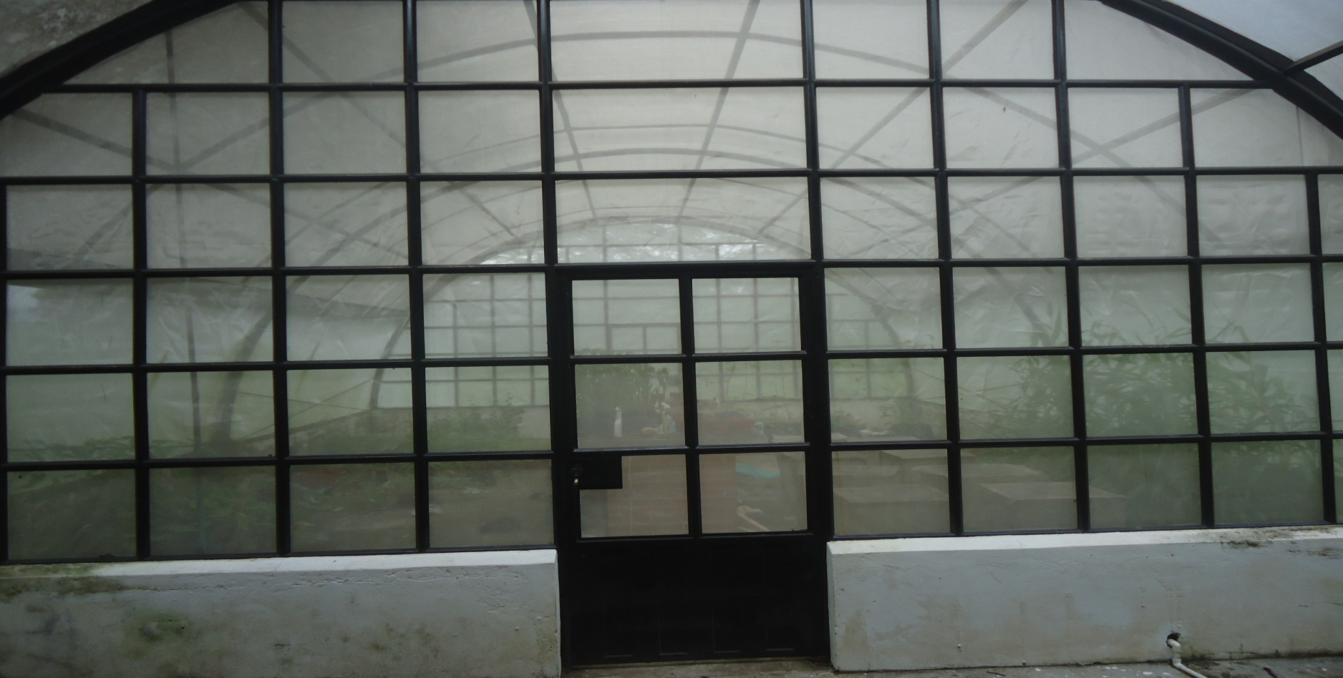

**1. MANEJO DE LABORATORIO E INVERNADERO**

El manejo de laboratorio para el cultivo de tejidos vegetales *in vitro* implica conocer la distribución de las diferentes áreas para su funcionamiento. De tal manera que su organización va permitir un control sanitario como un flujo adecuado para el manejo de la vidriería, equipos, espacios ideales para la producción de plantas *in vitro* entre otros elementos*.* Además, el invernadero es el lugar donde van a estar las plantas madres o donaras, como las vitroplantas en proceso de adaptación *ex vitro* para luego salir a campo.

* 1. **Laboratorio: cultivo de tejidos.**

En el laboratorio se desarrollan procedimientos de cultivo *in vitro*  con las plantas de yuca (*Manihot esculenta*). Posee diferentes secciones para el control sanitario y el manejo de material vegetal. La secciones de entrada y salida, lavado y esterilización, cuarto de vidriería y reactivos, cuarto de preparación de medios de cultivo, cuarto de siembra y cuarto de crecimiento (**figura 1**).

**ESTERILIZACIÓN Y LAVADO**

**BAÑO**

**OFICINA**

**VESTIER**

**VIDIRIERÍA Y REACTIVOS**

**CUARTOS DE CRECIMIENTO**

**PREPARACIÓN DE MEDIOS**

**SIEMBRA**

**Figura 1. Laboratorio de cultivo de tejidos.**

**1.1.1 Oficina y zona de vestier.**

En este lugar se encuentra la entrada a la oficina del laboratorio, un armario para colocar las maletas o materiales que no se pueden ingresar a la zona de trabajo. Se ubican, también, las batas y zapatos de caucho o en su defecto polainas para el uso del personal que va a entrar a realizar actividades de cultivo de tejidos (**foto 1**).Luego ahí un baño interno.

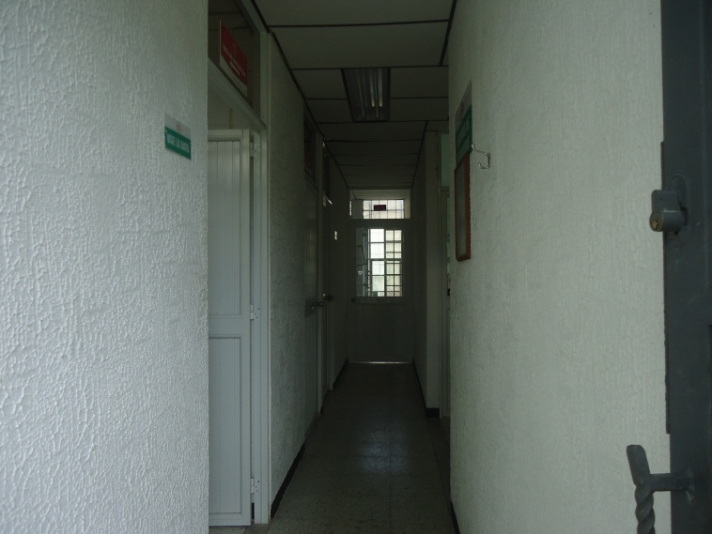

**Foto 1. Entrada de oficina del laboratorio.**

**1.1.2 Área de lavado, destilación y esterilización.**

El proceso de producción de vitroplantas genera materiales que necesitan un lavado especial con productos que limpien grasas y permita remover la mugre (DEXTRAN). Está área tiene jabón antibacterial para el lavado de manos cuando requiere paso a las siguientes zonas (**foto 2**).

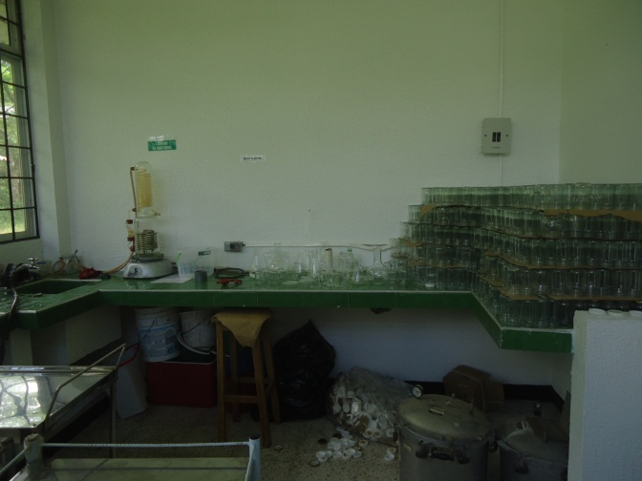

**Foto 2. Área de lavado.**

El **destilador** necesita estar cerca de una fuente de agua y de un desagüe. El destilador permite que el agua se evapore para luego obtenerla sin ningún tipo de mineral residual, aunque no esterilizada.

Para su funcionamiento requiere que una de las mangueras se conecte a la fuente de agua, la otra al desagüe (agua que no se evapora) y la última a un recipiente de vidrio (Agua evaporada). Se debe mantener conectado a una toma eléctrica (**foto 3**).

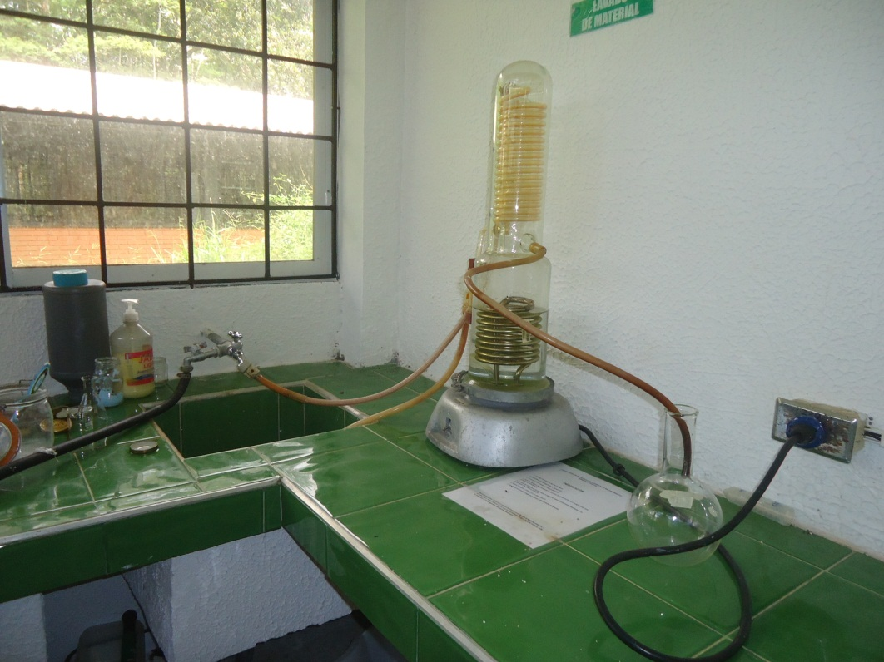

**DESAGÜE**

**AGUA EVAPORADA**

**TOMA ELÉCTRICA**

**FUENTE DE AGUA**

**Foto 3. Destilador.**

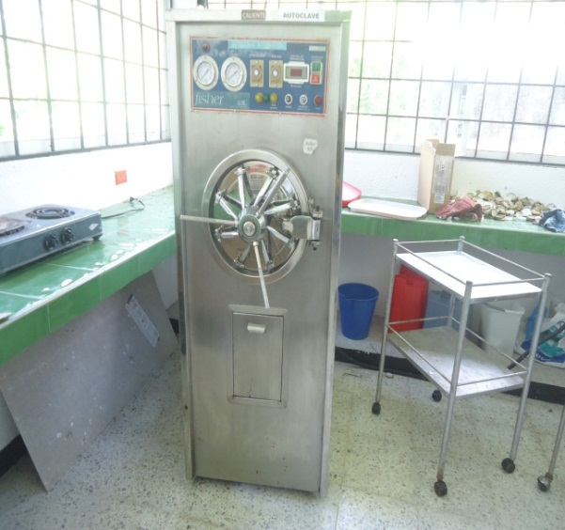Cuando se va a proceder a esterilizar material se usa la **autoclave** (**foto 4**). Este aparato también necesita una toma directa para el suministro de agua; sin embargo existen aparatos con aplicación manual.

**Foto 4. Autoclave.**

Antes de encender la autoclave toca determinar los psi (20), la temperatura (121 0C) y el tiempo (20 minutos). Se introduce el material, esperado que alumbre la hilera de bombillos que va de amarilla a verde y amarilla. Luego oprime ON, subiendo la palanca para encendido, dando por terminado el proceso al apagar (oprimir off), bajar la palanca de esterilización y sacar el material descontaminado (**foto 5**). Generalmente se esterilizan frascos contaminados con hongos, bacterias, entre otros fitopatógenos y, material de uso en cámara de flujo laminar como las aguas destiladas-estériles, cajas Petri, la herramienta, el papel kraf o medios de cultivo que se preparan para la siembra.

**TIEMPO DESFOGÜE**

**TIEMPO ESTERILIZACIÓN**

**CONTROL TEMPERATURA**

**FUENTE DE AGUA**

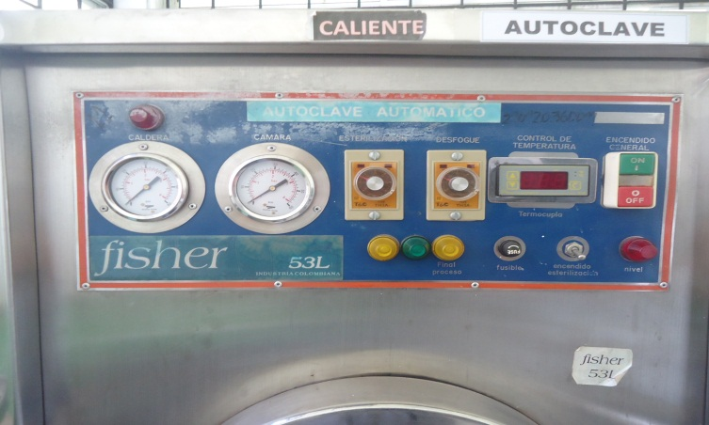

**ENCENDER ON Y APAGAR OFF**

**FUENTE DE AGUA**

**PALANCA DE ESTERILIZACIÓN**

**FUENTE DE AGUA**

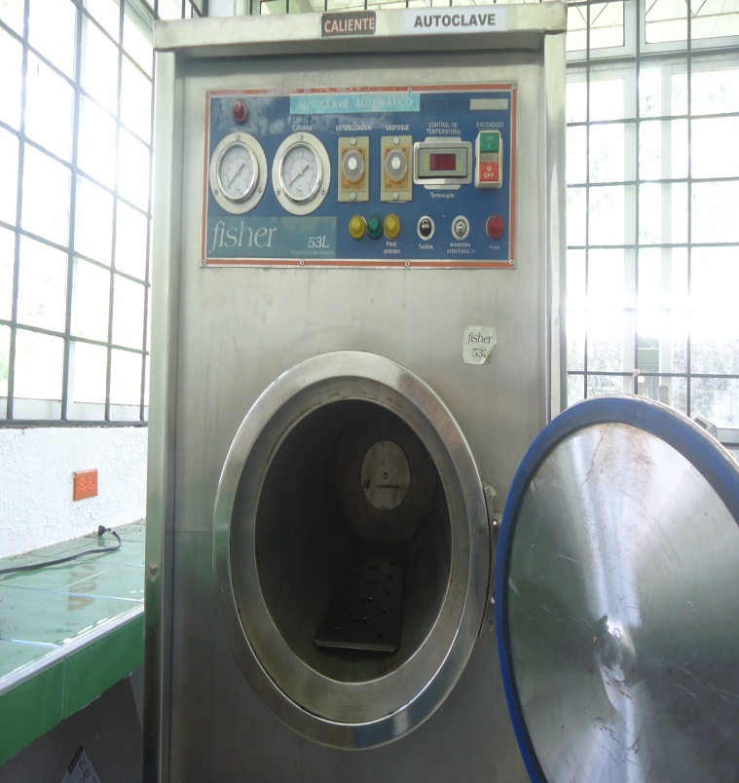

**HILERA DE BOMBILLAS**

**PUERTA ABIERTA**

**Foto 5. Autoclave.**

**1.1.3 Cuarto de vidriería y reactivos.**

Esta sección posee un lugar para los utensilios y otro para los productos que se usan en la preparación de medio de cultivo, la desinfección y labores de micropropagación de plantas (**foto 6**).

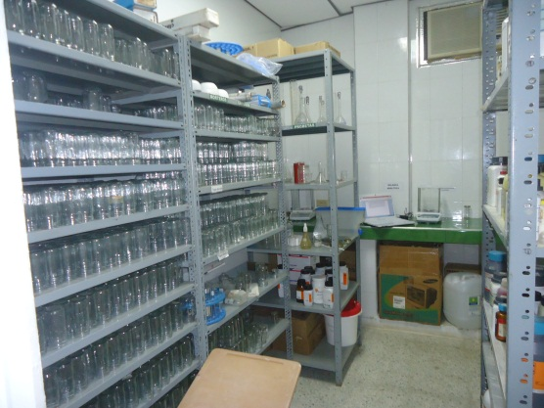

**Foto 6. Cuarto de vidriería y reactivos.**

De tal manera que para la vidriería y los otros utensilios se designa unos estantes que tienen: a) los frascos y tubos de ensayos donde se vierte el medio de cultivo, b) tapas, c) pipetas milimetradas de uno (1) a diez (10), d) bombas o peras extractoras, e) erlenmeyers, bakers y balones aforados de 100 ml a 3000ml, f) cajas petri, g) probetas de 100ml, h) barra agitadora, i) minicucharas o palas para aplicar los reactivos, j) papel aluminio, k) papel Kraf, L) vinipel, LL) pinzas largas, m) mango de bisturí y n) cuchillas (**foto 7**).

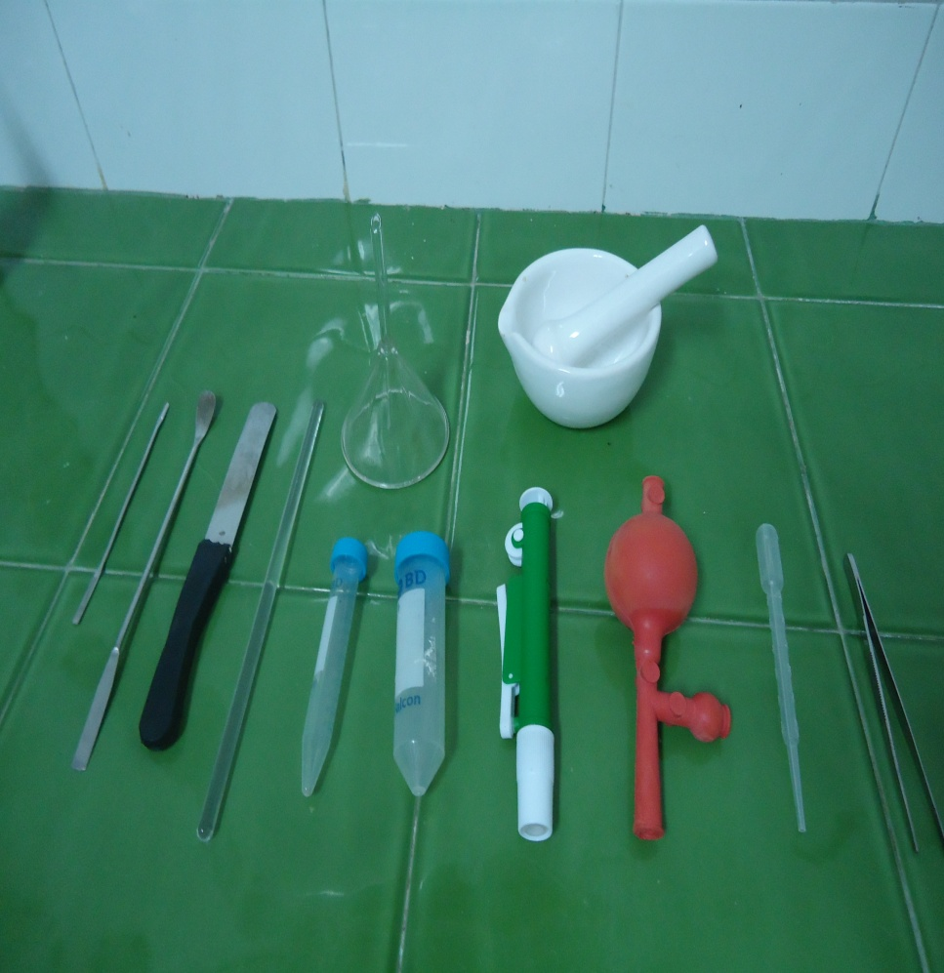

**Foto 7. Vidriería e implementos utilizados en el laboratorio.**

Las medidas en micras como en el caso de la aplicación de reguladores de crecimiento se utiliza la **micropipeta** (**foto 8**). Este instrumento permite medir en microlitros (µl) la cantidad de sustancia que se necesita para la aplicación en medio de cultivo de manera precisa y reduciendo el gasto del producto en uso.

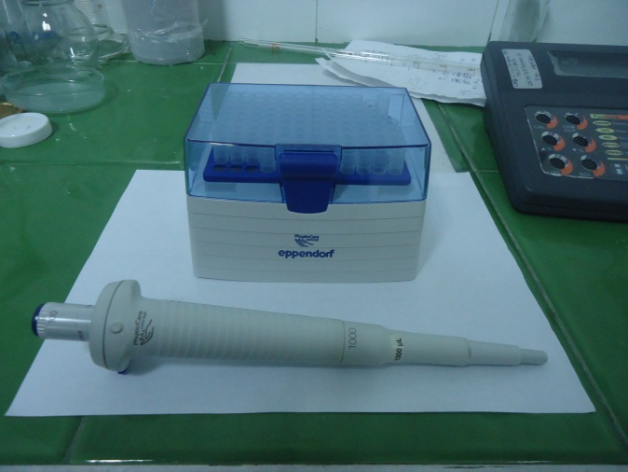

**Foto 8. Micropipeta.**

El cuarto posee dos espacios donde van los reactivos. El primero es para los productos sintéticos que necesitan refrigeración (**foto 9**) y el segundo que no, ya que van en la estantería. Los stocks que se realizan para la preparación de los medios de cultivo o éstos últimos después de autoclavado y sellado, se guardan en la nevera.

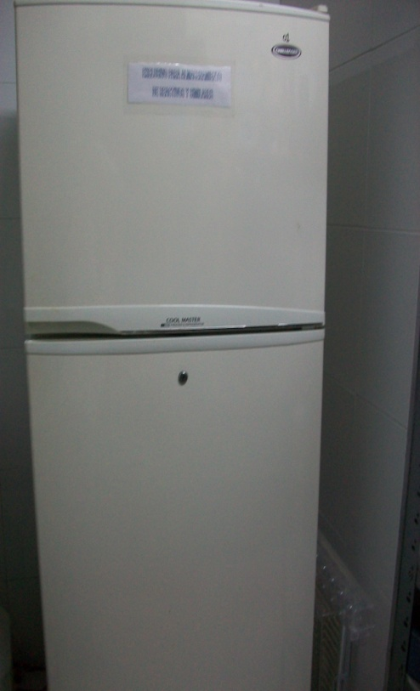

**Foto 9. Almacenamiento de reactivos.**

**1.1.4 Cuarto de preparación de medios.**

Esta sección debe contar con varios equipos que permitan la preparación y el adecuado de los medios de cultivo. La gramera permite el pesaje de sustancias mayores de 0,00 **(foto 10).**

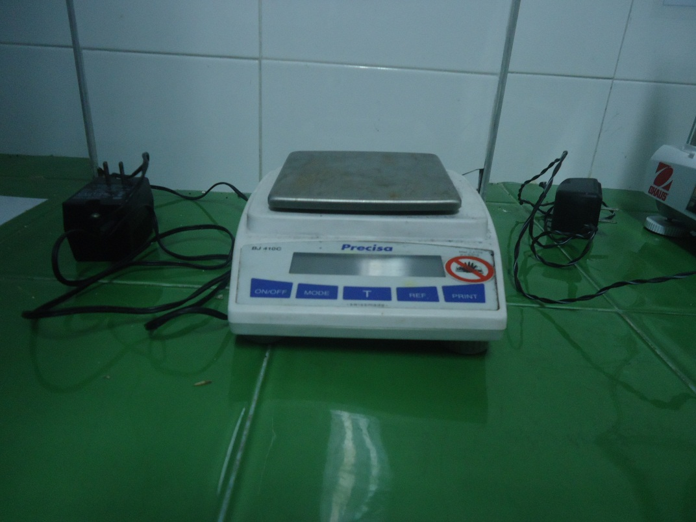

**Foto 10. Gramera.**

Algunos de los reactivos que se van a pesar, el caso de los micronutrientes, son menores a 10-4; por tanto, se necesita un equipo de precisión como la balanza analítica (**foto 11**). Para el funcionamiento de la balanza analítica se prende el equipo, se coloca el papel o material que va evitar el contacto directo con el platillo de pesaje y se tarar (dejar en cero para no sumar el peso del material que se pone). Luego se abre un lado y se aplica la sustancia hasta cuando llegue al peso necesario y se cierra para determinar si es la medida correcta.

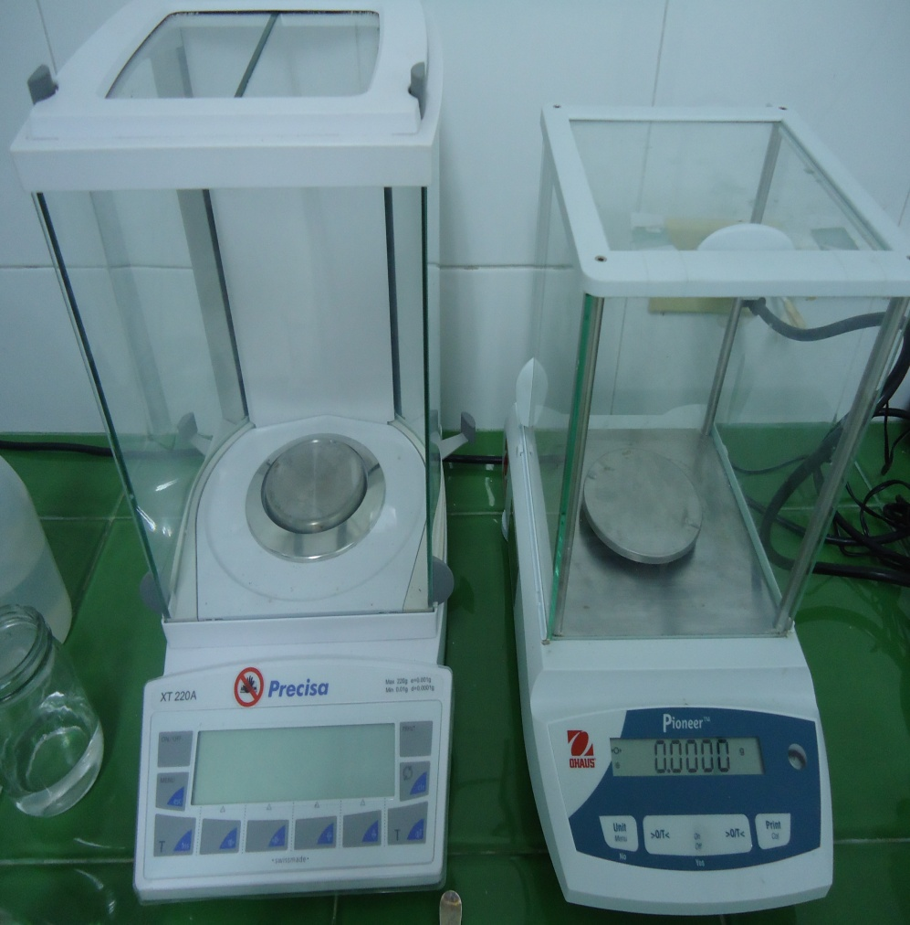

**Foto 11. Balanza analítica.**

Otro aparato de suma importancia es el **pH metro** (**foto 12**). El pH metro permite determinar la medida exacta en que se encuentra una sustancia que va de 0 a 14, cuando es menor que 7 se puede decir que esta ácido, en 7 neutro y mayor básico. En el cultivo de yuca *in vitro* el pH se sugiere que oscile entre 5,7 y 5,8 ligeramente ácido para que la planta pueda absorber idóneamente los nutrientes que requiere para su crecimiento.

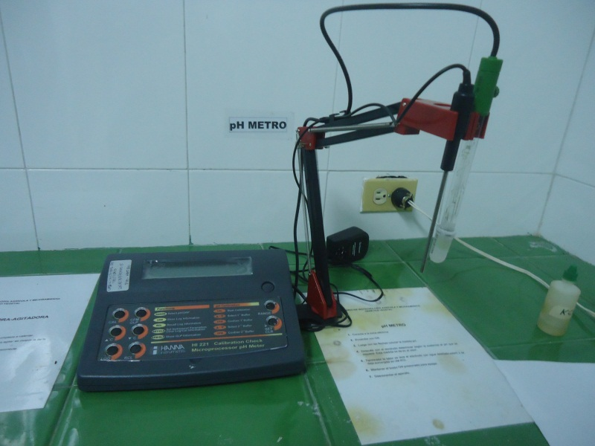

**Foto 12. pH metro.**

El electrodo (punta o lápiz) del pH metro debe estar sumergido en KCL 3M. Cada vez que se va a medir se estabiliza el pH con sustancia Buffer. Se hace el respectivo lavado antes y después de cada operación para optimizar su duración.

La **Plancha calentadora-agitadora** se usa para hervir el agua y agitarla (**foto 13**). Es el caso del stock 5 al baño maría o en la dilución al Phytagel con agua hirviendo y su posterior agitación para que la sustancia se homogenice.

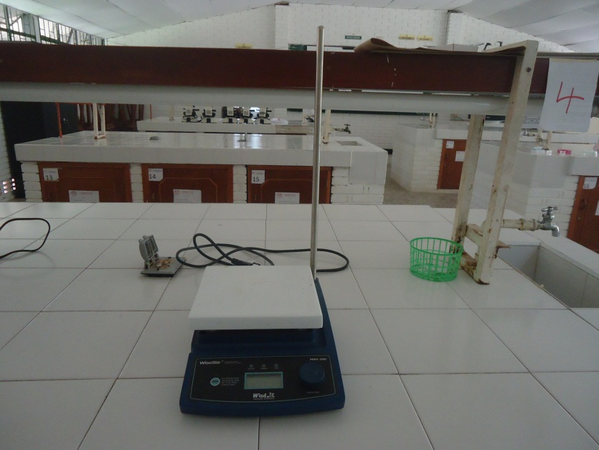

**Foto 13. Plancha calentadora-agitadora.**

Para el funcionamiento de la plancha se coloca un aluminio y se enciende; si se necesita que mande el pulso electro magnético para agitar se mueve la perilla. Si no se cuenta con calentadora-agitadora se usa una estufa eléctrica

**1.1.5 Cuarto de siembra.**

En esta sección se realiza el proceso de micropropagación del material vegetal. Se requiere una cámara de flujo laminar y una cabina para guardar los materiales estériles de uso en el proceso de siembra. La cámara de flujo laminar posee tres botones: uno para encender el flujo que limpia el aire a través de unos filtros y empuja para evitar entrada de partículas de polvo o microrganismos; el otro es la luz blanca; y el último, la luz ultravioleta; la conexión se hace para que sea fuera del cuarto de siembra (**foto 14**).

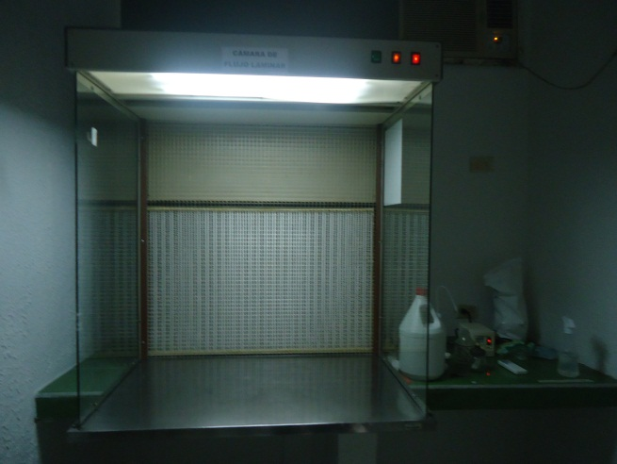

**Foto 14. Cámara de flujo laminar.**

No obstante, se sugiere suspender el botón que esta en la cámara de flujo laminar y generar un dispositivo que permita encenderla y apagarla desde fuera del cuarto con el fin de evitar posibles daños que puedan causar efectos cancerígenos, teratogénicos o de otro tipo (**foto 15**).

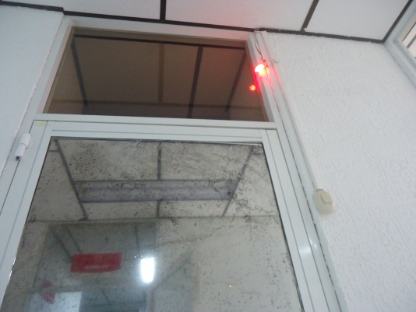

**Foto 15. Radiación encendida en cuarto de siembra.**

**1.1.6 Cuarto de crecimiento.**

Esta sección es para el desarrollo y diferenciación de las plantas. Posee unos estantes pintados de color blanco con icopores para evitar el crecimiento de agentes patógenos, un timer o temporizador para controlar el fotoperiodo, unas bombillas que brinden la intensidad lumínica adecuada para el crecimiento y aire acondicionado para controlar la temperatura (**foto 16**).

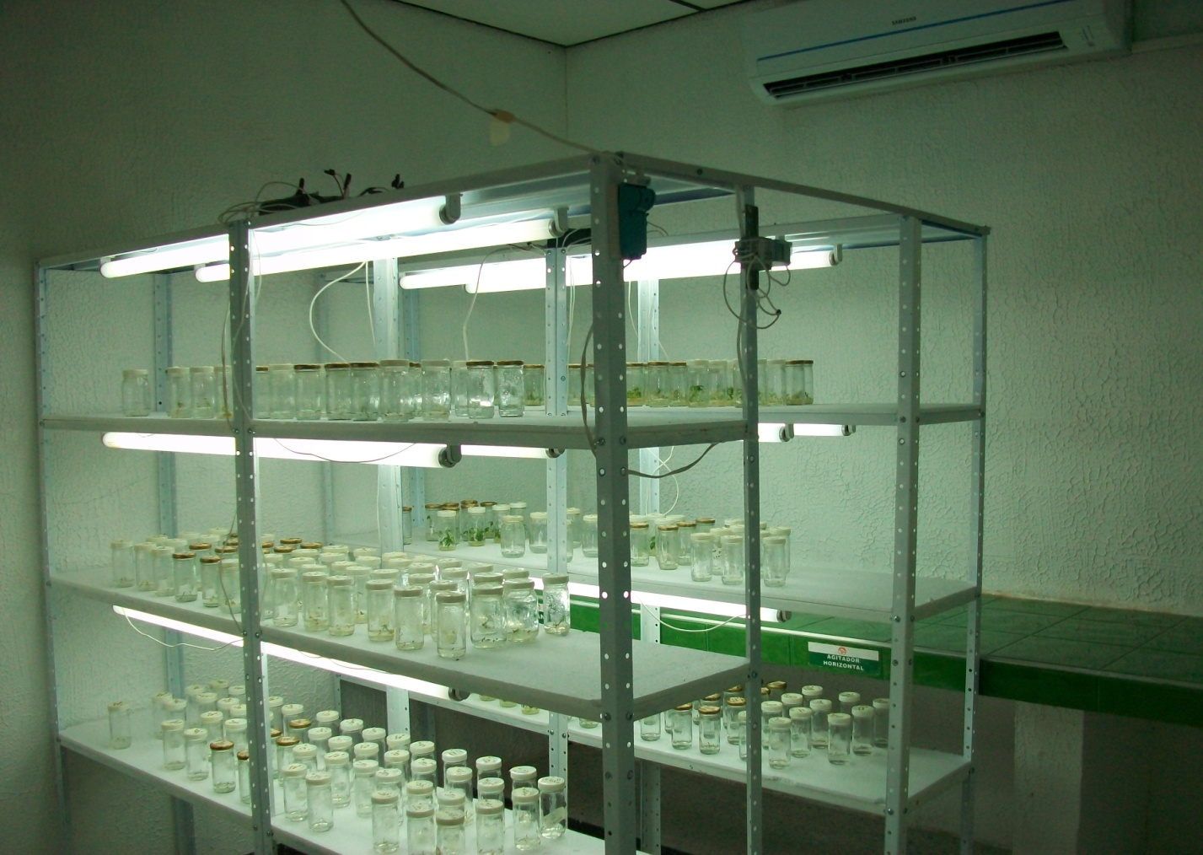

**Foto 16. Cuarto de crecimiento.**

**1.1.7 Bioseguridad**

Las personas que ingresan al laboratorio de cultivo de tejidos deben cumplir con la normatividad estandarizada que se encuentra en cada laboratorio. Mínimo se requiere bata y polainas y, si esta en cuarto de siembra, gorro y tapabocas (foto 17).

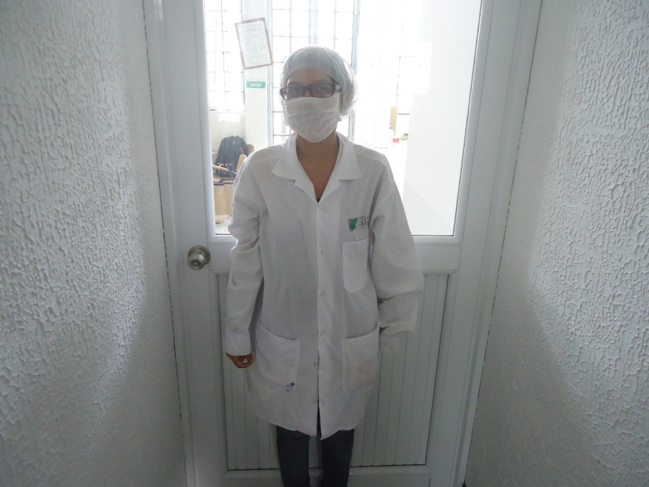

**Foto 17. Indumentario para el laboratorio.**

Se sugiere tener una bomba de expulsión de líquido que permita apagar incendios y una caja de primeros auxilios con todos los implementos para cualquier tipo de herida o daño que pueda suceder dentro del laboratorio **(foto 18).**

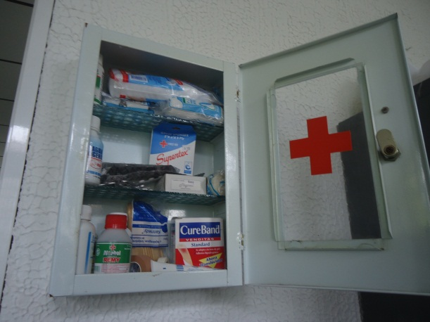

**Foto 18. Botequín de emergencias.**

**1.2 Invernadero**

Las plantas que se traen de campo, las plantas madres o donadoras, de las que se va a cortar el explante, se debe contar con un invernadero (**foto 19**), debidamente habilitado.

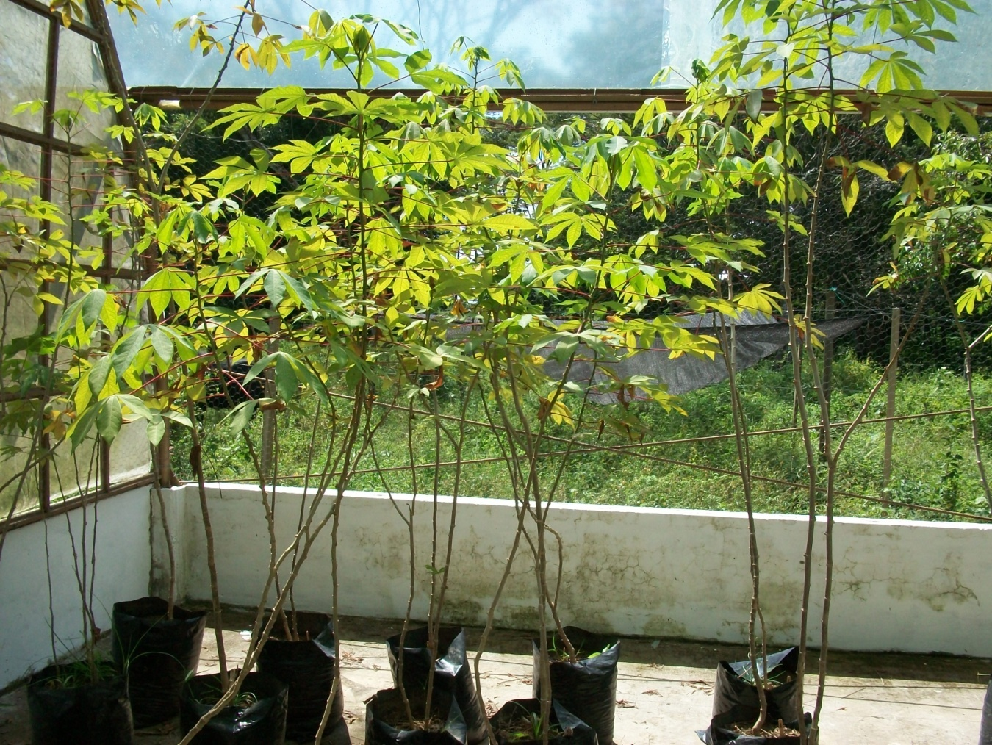

**Foto 19. Plantas madre de yuca (*M. esculenta*).**

Cuando las plantas de yuca se han acondicionado, se empiezan a cortar los tejidos en los que se encuentra los meristemos apicales del tallo y se pasan a cultivo *in vitro*. Dichas plantas deben tener un manejo nutricional especial para su buen desarrollo.

Además, cuando las plantas salen de su etapa *in vitro*  pasan al invernadero para que nuevamente se puedan adaptar a las condiciones ambientales que la van a rodear durante su crecimiento y producción en campo (**foto 20**).

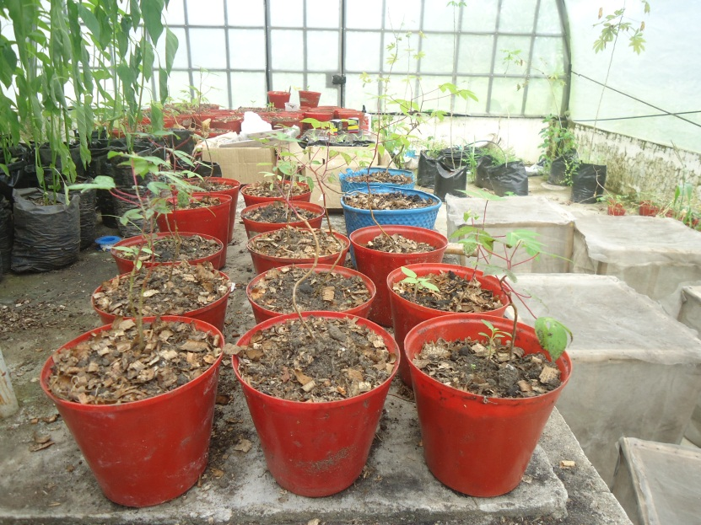

**Foto 20. Material *ex vitro* de yuca (*M. esculenta*) en invernadero.**

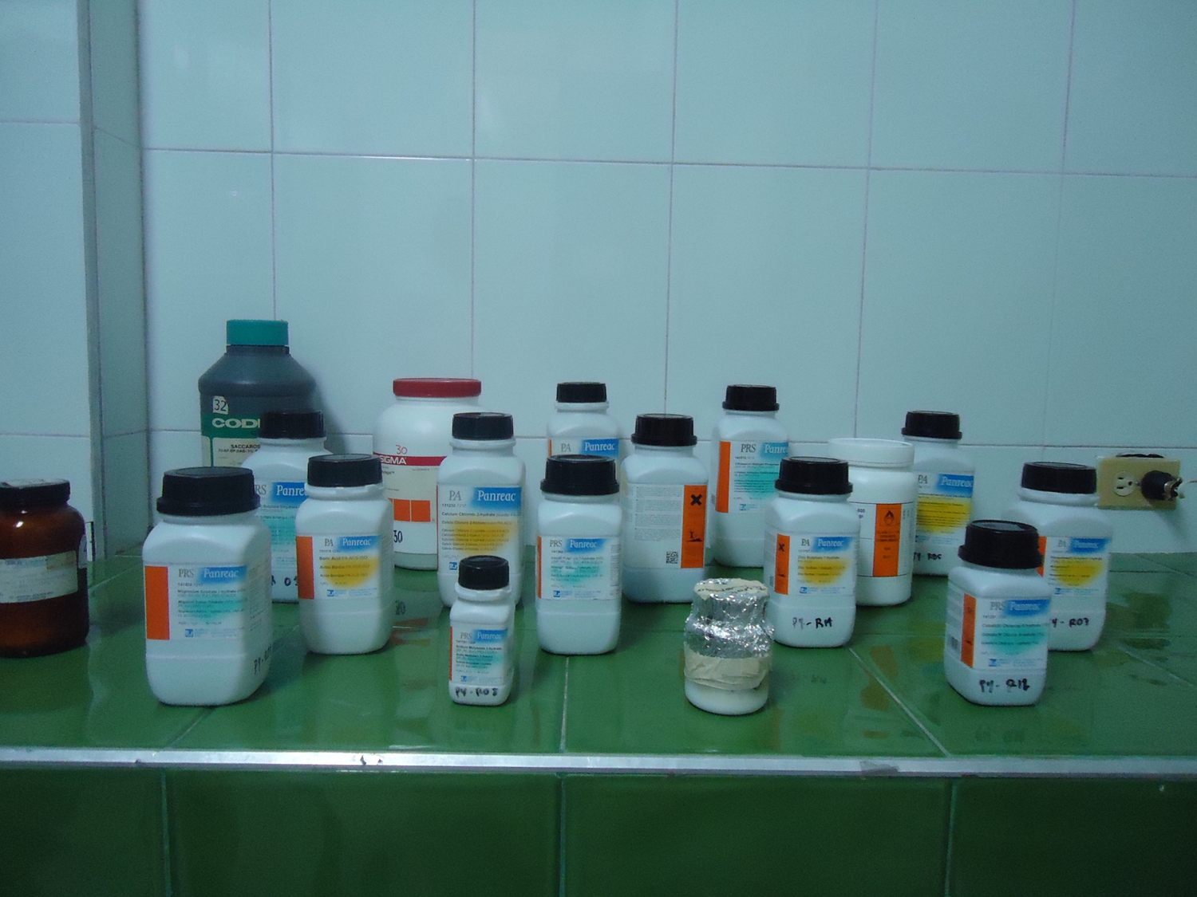

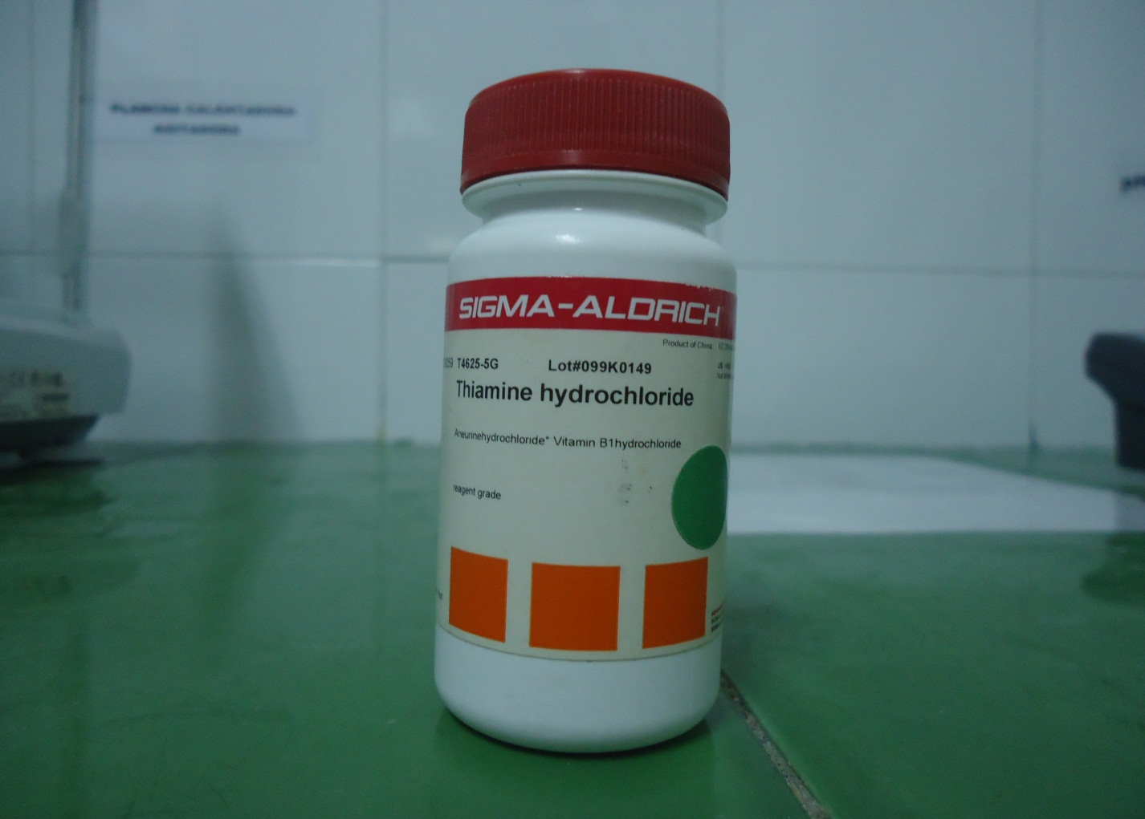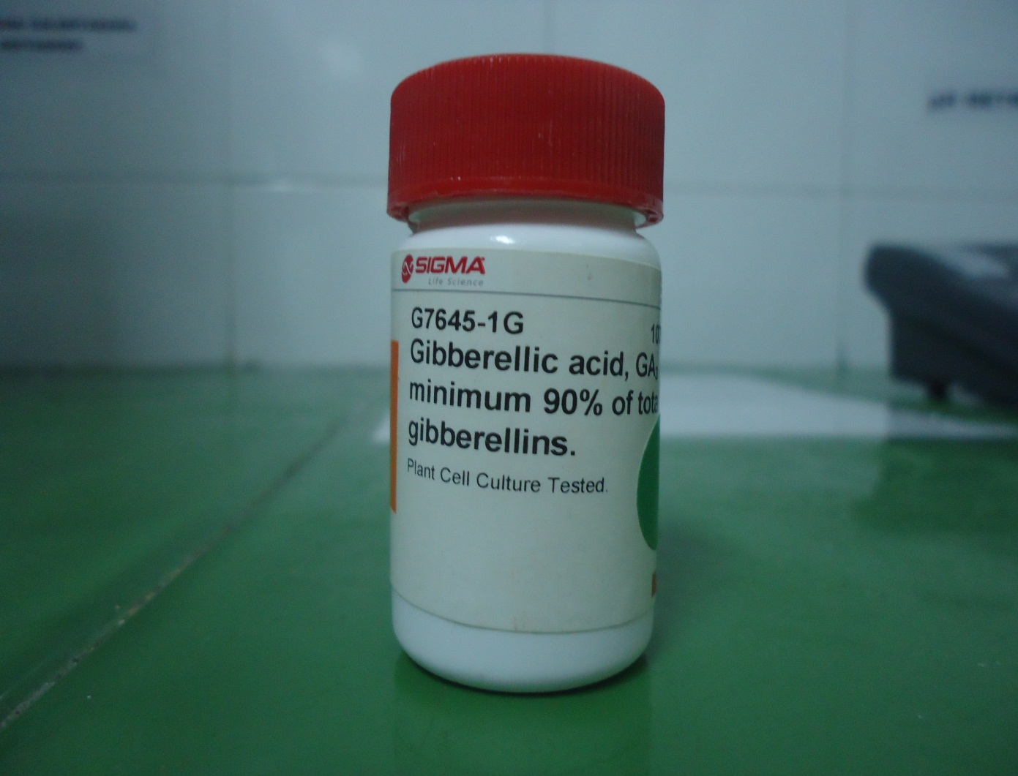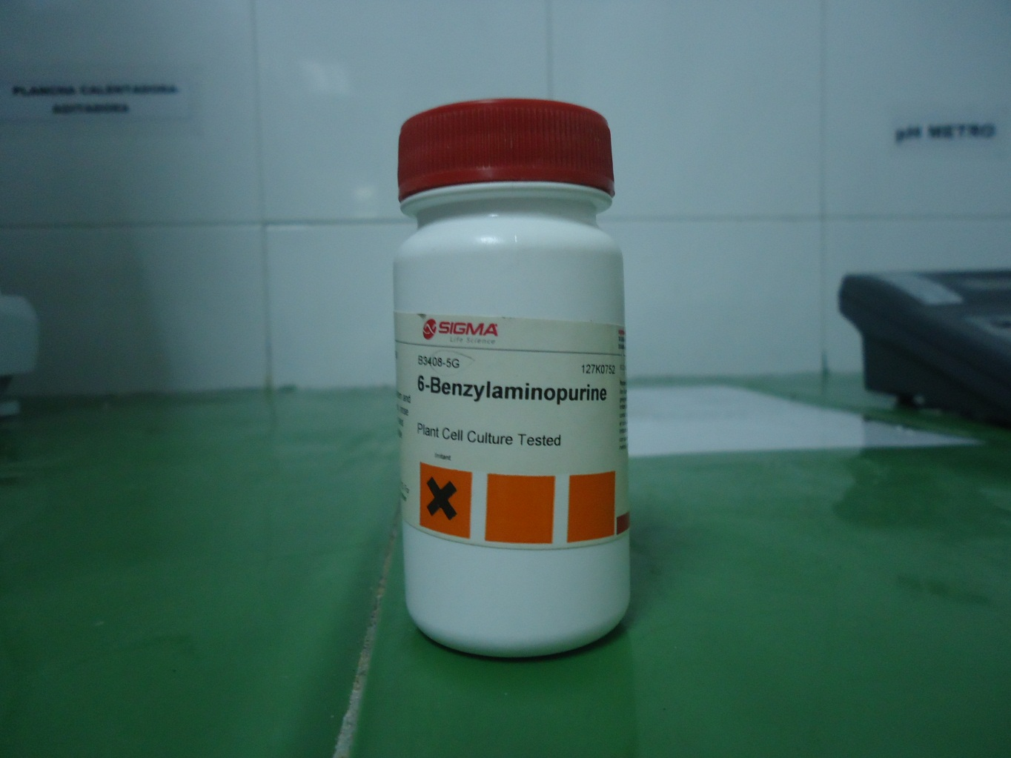

**2. ELABORACIÓN DE STOCKS**

Las tejidos vegetales *in vitro* necesitan unas concentraciones de macro y micronutrientes, vitaminas, fuente de carbono entre otros para su crecimiento y diferenciación. Generalmente estas fuentes son sintéticas por lo que son productos industriales, no obstante se puede suplementar con productos orgánicos como el agua de coco.

**2.1 Medio de cultivo MS**

El medio de cultivo se conoce como MS por las siglas de los apellidos de los orientales Murashige y Skoog, quienes estandarizaron el uso de las sales del medio basal a unas concentraciones específicas (**tabla 1**). Por esta razón también se usa el término de sales de MS o de Murashige y Skoog.

**Tabla 1**. Sales de Murashige y Skoog utilizadas en yuca (*Manihot esculenta*).

|  |  |  |
| --- | --- | --- |
| Sales de Murashige y Skoog (MS) Utilizadas para yuca (*M. esculenta*) variedad Brasilera | | |
| NOMBRE COMPUESTO | **COMPUESTO** | **CANTIDAD (mg/L)** |
| Nitrato de Amonio | N03NH4 | 1650 |
| Nitrato de Potasio | KN03 | 1900 |
| Sulfato de Magnesio | MgS04.7H20 | 370 |
| Monofosfato Potásico | KH2P04 | 170 |
| Cloruro de Calcio | CaCl2.H2O | 440 |
| Ácido Bórico | H3B03 | 6,2 |
| Sulfato de Manganeso | MnSO4.H2O | 16,2 |
| Sulfato de Cobre | CuSO4.5H2O | 0,025 |
| Molibdato de Sodio | NaMoO4.2H2O | 0,25 |
| Sulfato de Zinc | ZnSO4.7H2O | 8,6 |
| Cloruro de Cobalto | CoCl2.5H2O | 0,025 |
| Yoduro de Potasio | KI | 0,83 |
| Sodio EDTA | NaEDTA | 37,3 |
| Sulfato de Hierro | FeSO4 | 27,8 |
| Tiamina |  | 0,10 |
| Mio-inositol |  | 100 |

**2.2 Stock(s)**

Se denomina Stock(s) a las “sustancias madre” o “sustancias concentradas” de los macronutrientes, micronutrientes, vitaminas, fitohormonas o sustancias orgánicas que se preparan para su uso como fuente de nutrimento en el medio de cultivo.

Al elaborar un stock se tiene en cuenta lo siguiente: a) el número del stock que se va a preparar, b) el compuesto (sustancia y cantidad), c) cantidad de agua destilada, d) concentración y, e) aplicación dependiendo la cantidad que se necesite para preparar el medio de cultivo (**tabla 2**).

**Tabla 2.** Stocks utilizados para la yuca (*M. esculenta*) variedad Brasilera.

|  |  |  |  |  |  |
| --- | --- | --- | --- | --- | --- |
| Stocks utilizadas para la yuca (*Manihot esculenta*) variedad Brasilera | | | | | |
| FUENTE PLANTA | **NÚMERO STOCK** | **NOMBRE COMPUESTO** | **CONCENTRACIÓN** | **CANTIDAD**  **GR** | **AGUA**  **DESTILADA** |
| Macronutrientes | 1 | Nitrato de Amonio | 50x | 8,25 | 100ml |
| Nitrato de Potasio | 9,5 |
| Sulfato de Magnesio | 0,902 |
| Monofosfato Potásico | 0,85 |
| 2 | Cloruro de Calcio | 333x | 1,6854 | 15ml |
| Micronutrientes | 3 | Ácido Bórico | 1000X | 0,031 | 1ml |
| Sulfato de Manganeso | 0,0845 |
| Sulfato de Cobre | 0,000125 |
| Molidato de Sodio | 0,00125 |
| Sulfato de Zinc | 0,043 |
| Cloruro de Cobalto | 0,000125 |
| 4 | Yoduro de Potasio | 1000x | 0,004 | 1ml |
| Micronutriente  quelado | 5 | Sodio EDTA | 200x | 0,18625 | 25ml |
| Sulfato de Hierro | 0,13925 |
| Vitamina | 6 | Tiamina | 50X | 0,0005 | 100ml |
| Fuente de carbono | 7 | Mio-inositol | 50x | 0,5 | 100ml |
| Fitohormonas | 8 | ANA(Ácido Naftalanacético) | 100X | 0,001 | 10ml |
| 9 | BAP(Bencyl aminopurina) | 100X | 0,001 | 10ml |
| 10 | AG3(Ácido giberélico) | 100X | 0,001 | 10ml |

**2.3 Elaboración de los Stock´s del medio de cultivo MS**

Las concentraciones que se van a mencionar de los stocks se conocen como las sales de Murashige y Skoog (MS). Los stocks del uno (1) y dos (2) son los macronutrientes, el tres (3), cuatro (4) y cinco (5) micronutrientes, el seis (6) es la vitamina B1 o Tiamina y, el siete (7) es el Mio-inositol. Por otro lado, los stocks ocho (8), nueve (9) y diez (10) son sustancias adicionales al MS, conocidas como reguladores de crecimiento (fitohormonas) que se agregan de acuerdo al tejido vegetal y al tipo de desarrollo de interés. También existen sustancias orgánicas que permiten suplementar los medios de cultivo (**figura 2**).

**Macronutrientes: stocks 1 y 2.**

**Micronutrientes: stocks 3, 4 y 5.**

**Vitamina: stock 6.**

**Medio de cultivo**

**Fuente de carbono: stock 7.**

**Fitohormona: stocks 8,9 y 10**

**Fuentes orgánicas**

**Figura 2. Stocks y compuestos para la preparación de medio de cultivo.**

De aquí en adelante en el presente capítulo se mostrará los elementos y moléculas que se usan para la preparación de los stocks, además se complementará con la cantidad del compuesto y de agua que se utiliza. Aunque lo principal es conocer el manejo de la balanza de precisión, de acuerdo con lo mencionado en el capítulo 1, es importante el uso de guantes sintéticos y tapabocas para el pesaje de los productos químicos.

**2.3.1 Macronutrientes**

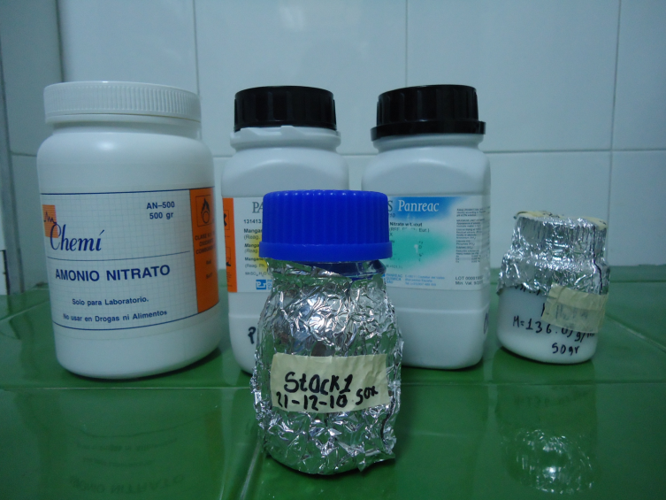Los macronutrientes son los elementos que necesita la planta en mayor concentración. Estos se caracterizan en primarios (N, P y K) y secundarios (S, Ca y Mg); el C, H y O los obtiene del agua y del aire y fuente de carbono. Los nutrientes que necesita la planta, en mayor cantidad, son brindados por el **stock 1** (**tabla 3 y foto 21**) y **2** (**tabla 4 y foto 22)** preparados a 50x y 333x respectivamente.

**Tabla 3.** Macronutrientes de Stock 1.

|  |  |  |  |
| --- | --- | --- | --- |
| Macronutrientes de stock 1 | | | |
| NÚMERO STOCK | COMPUESTO | CANTIDAD  gr | AGUA Destilada |
| 1 | N03NH4 | 8,25 | 100ml  **Stock 1** |
| KN03 | 9,5 |
| MgS04.7H20 | 0,902 |
| KH2P04 | 0,85 |

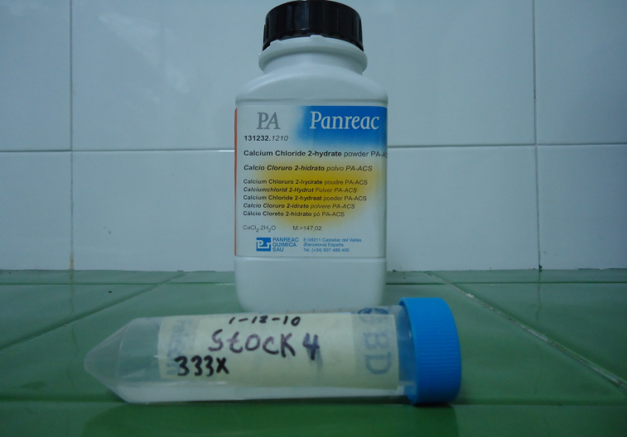**Foto 21.** Macronutrientes stock 1.

**Tabla 4.** Macronutriente stock 2.

|  |  |  |  |
| --- | --- | --- | --- |
| Macronutrientes de stock 2 | | | |
| NÚMERO STOCK | COMPUESTO | CANTIDAD  Gr | AGUA  Destilada |
| 2 | CaCl2.H2O | 1,6854 | 15ml |

**Stock 2**

**Foto 22.** Macronutriente stock 2.

**2.3.2 Micronutrientes**

Los micronutrientes son elementos que la planta requiere en menor cantidad. Estos son el Boro (B), Manganeso (Mn), Zinc (Zn), Cobre (Cu), Cobalto (Co), Molibdato (Mo), Cloro (Cl), Yodo (I) e Hierro (Fe).

Los micronutrientes que se aplican al medio de cultivo están divididos en 3 stocks. El stock 3 (tabla 5 y foto 23), 4 (tabla 6 y foto 24) y 5 (tabla 7 y foto 25) y sus concentraciones se van aumentar a 1000X, 1000X y 200X, respectivamente. El stock 5 se aplica el NaEDTA en 10 ml de agua destilada. Luego en un Baker se aplica 15ml de agua destilada se pone al baño maría y se aplica el FeSO4. Terminadas de preparar, las sustancias se mezclan y se llevan a un volumen de 25mL. Se debe cubrir con papel aluminio.

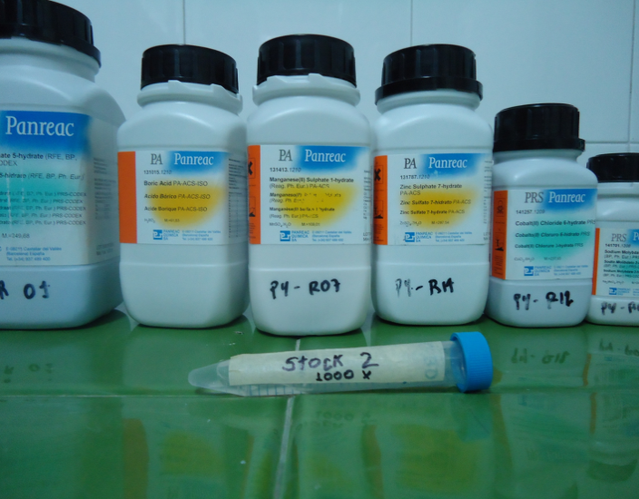**Tabla 5.** Micronutrientes de stock 3.

|  |  |  |  |
| --- | --- | --- | --- |
| Micronutrientes de stock 3 | | | |
| NÚMERO  STOCK | **COMPUESTO** | **CANTIDAD**  **Gr** | **AGUA**  **DESTILADA** |
| 3 | H3B03 | 0,031 | 1ml  **Stock 3** |
| MnSO4.H2O | 0,0845 |
| CuSO4.5H2O | 0,000125 |
| NaMoO4.2H2O | 0,00125 |
| ZnSO4.7H2O | 0,043 |
| CoCl2.5H2O | 0,000125 |

**Foto 23.** Micronutrientes de stock 3.

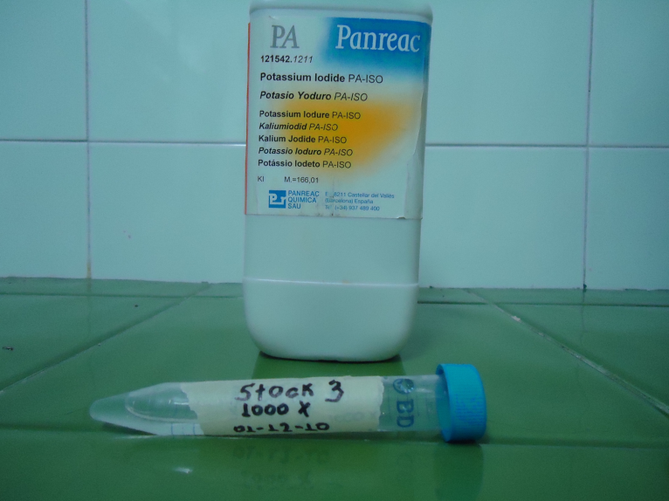

**Tabla 6.** Micronutriente de Stock 4.

|  |  |  |  |
| --- | --- | --- | --- |
| Micronutriente de stock 4 | | | |
| NÚMERO  STOCK | **COMPUESTO** | **CANTIDAD**  **Gr** | **AGUA**  **DESTILADA** |
| 4 | KI | 0,004 | 1ml  **Stock 4** |

**Foto 24.** Micronutriente de stock 4.

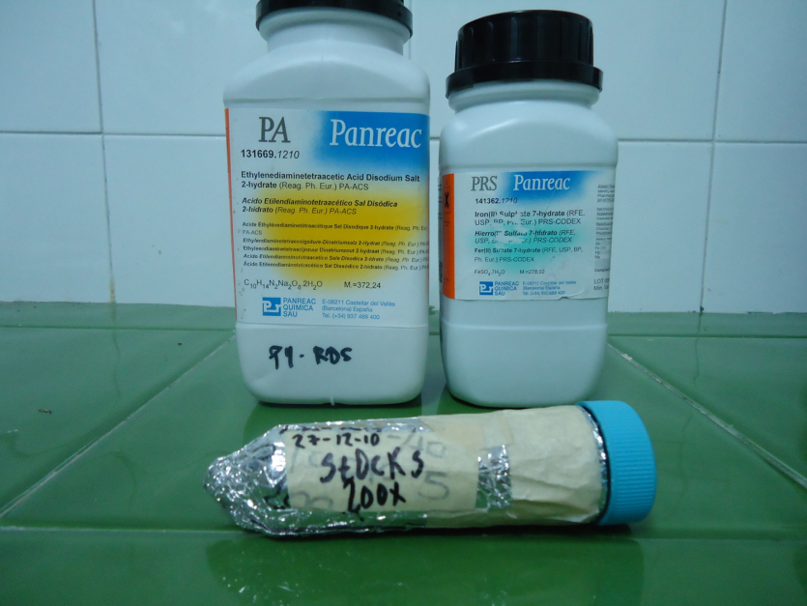**Tabla 7.** Micronutriente de Stock 5.

|  |  |  |  |
| --- | --- | --- | --- |
| Micronutrientes de stock 5 | | | |
| NÚMERO  STOCK | **COMPUESTO** | **CANTIDAD**  **Gr** | **AGUA**  **DESTILADA** |
| 5 | NaEDTA | 0,18625 | 25ml |
| FeSO4 | 0,13925 |

**Stock 5**

**Foto 25.** Micronutrientes de Stock 5.

**2.3.3 Vitaminas**

Generalmente, en el cultivo de tejidos se usa vitaminas del complejo B, en el caso de yuca principalmente necesita de la vitamina B1 o Tiamina. Designado aquí como stock 6 (**tabla 8 y foto 26**). Éste se puede preparar a una concentración de 50X.

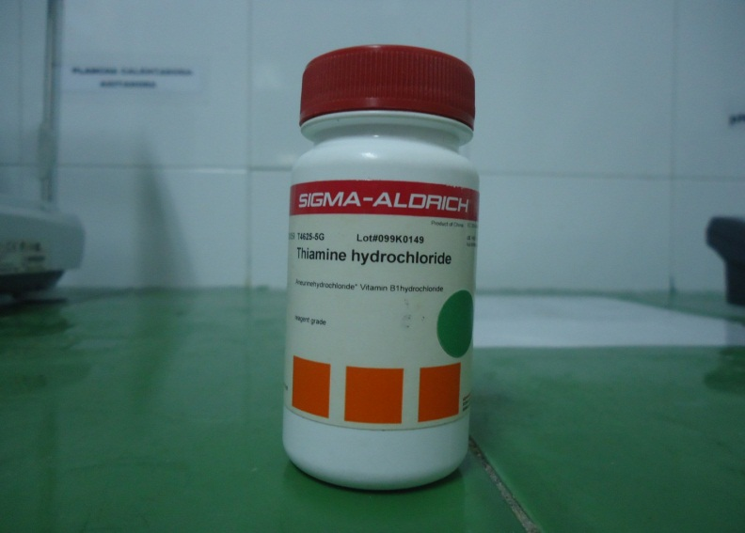

**Tabla 8. Vitamina B1 Stock 6**

|  |  |  |  |
| --- | --- | --- | --- |
| Vitamina B1de Stock 6 | | | |
| NÚMERO STOCK | COMPUESTO | CANTIDAD  Gr | AGUA DESTILADA |
| 6 | Vitamina B1 | 0,0005 | 100ml |

**Stock 6**

**Foto 26.** Vitamina B1 de Stock 6.

**2.3.4 Fuente de carbono**

Las fuentes de carbono le brindan a los tejidos vegetales energía y regulación osmótica. El Mio-inositol es una de las más utilizadas. Generalmente se prepara el stock 7 (tabla 9 y stock 27) a una concentración de 50X, aunque se recomienda hacer aplicación directa.

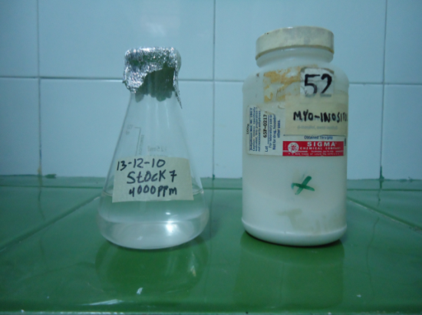**Tabla 9.** Fuente de carbono de stock 7

**Mio-inositol**

**Fuente de carbono**

|  |  |  |  |
| --- | --- | --- | --- |
| Fuente de carbono de stock 7  **Stock 8** | | | |
| NÚMERO STOCK | **COMPUESTO** | **CANTIDAD**  **gr** | **AGUA DESTILADA** |
| 7 | MIO-INOSITOL | 0,5 | 100ml |

**Foto 27.** Fuente de carbono de stock 7.

**2.3.5 Fitohormonas**

Las fitohormonas o reguladores de crecimiento son compuestos que permiten potenciar el crecimiento y diferenciación de los tejidos vegetales. Las plantas utilizan naturalmente, las auxinas, responsables del crecimiento de los tejidos, formación de callo, desarrollo de primordios foliares y enraizamiento; las citoquininas, favorecen la división celular; y Giberilinas, permiten el crecimiento, rompimiento de la latencia del embrión que involucran el transporte de nutrientes y yemas axilares y apicales para iniciar la floración.

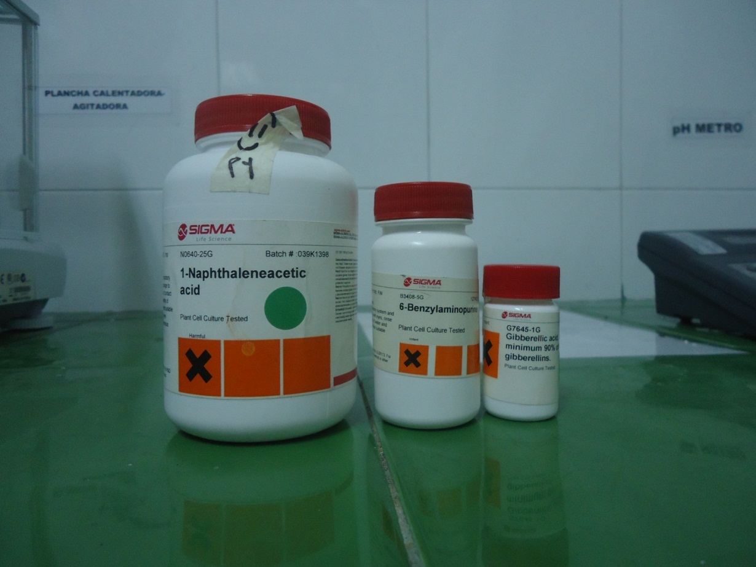Los organismos vegetales necesitan para su normal desarrollo fitohormonas, de tal manera que en el cultivo *in vitro* se aplican sintéticas para impulsar el desarrollo de los explantes. Las más utilizadas son el ANA (ácido naftalenacético), BAP (bencyl amino purina) y AG3 (ácido giberélico) que corresponde al stock 8 (**tabla 10 y foto 28**), 9 (**tabla 11 y foto 29**) y 10 (**tabla 12 y foto 30**), respectivamente.

**Stock 8**

**Auxinas**

**Tabla 10.** Ácido Naftalenacético de Stock 8.

|  |  |  |  |
| --- | --- | --- | --- |
| Ácido Naftalenacético de Stock 8. | | | |
| NÚMERO STOCK | COMPUESTO | CANTIDAD | AGUA  DESTILADA |
| 8 | ANA | 0,1gr | 100ml |

**Foto 28.** Ácido Naftalenacético de stock 8

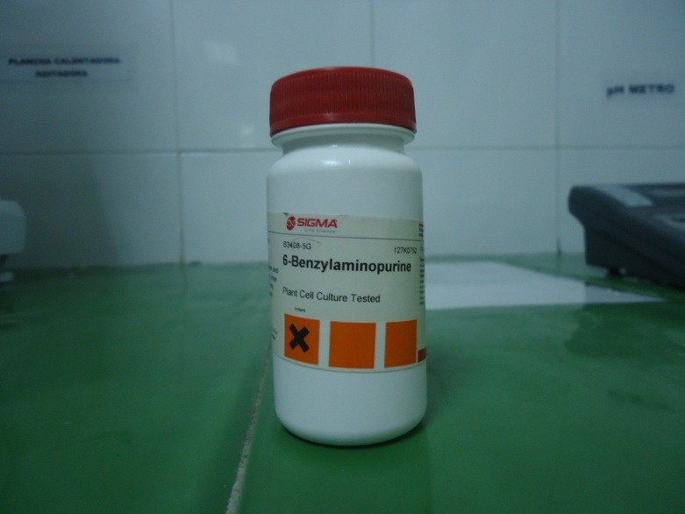**Tabla 11.** Bencyl Amino Purina de stock 9.

|  |  |  |  |
| --- | --- | --- | --- |
| Bencyl Amino Purina de stock 9. | | | |
| NÚMERO STOCK | COMPUESTO | CANTIDAD | AGUA DESTILADA |
| 9 | BAP | 0,1gr | 100ml |

**Stock 9**

**Citoquininas**

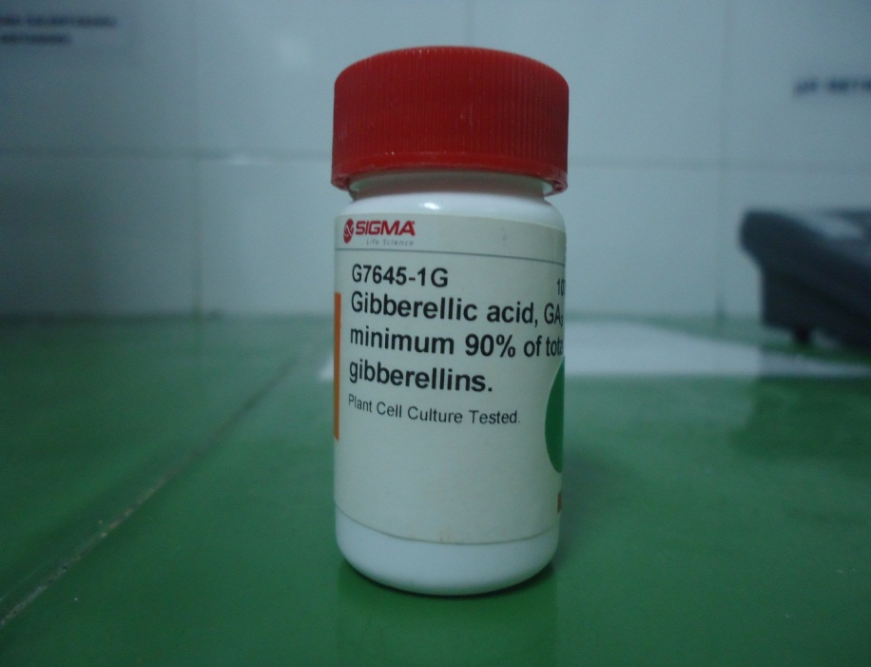**Foto 29.** Bencyl Amino Purina de stock 9.

**Tabla 12.** Ácido giberélico de stock 10.

|  |  |  |  |
| --- | --- | --- | --- |
| Ácido giberélico de stock 10 | | | |
| NÚMERO STOCK | COMPUESTO | CANTIDAD | AGUA DESTILADA |
| 10 | AG | 0,1gr | 100ml |

**Stock 10**

**Ácido giberélico**

**Foto 30.** Ácido giberélico de stock 10

**2.3.6 Sustancias orgánicas**

Las sustancias orgánicas son compuestos no sintéticos que se toma de otros vegetales para suplementar el medio de cultivo y disminuir el gasto de sales de MS. En cultivo *in vitro*  se utilizan bastantes; no obstante el que presenta mejor resultado es el cotiledón líquido, que se usa del agua de coco. Permite reducir costos en la compra de reactivos y favorecer el desarrollo de la planta, pues contiene los micro y macro nutrientes, vitaminas entre otros componentes, también contiene reguladores de crecimiento.

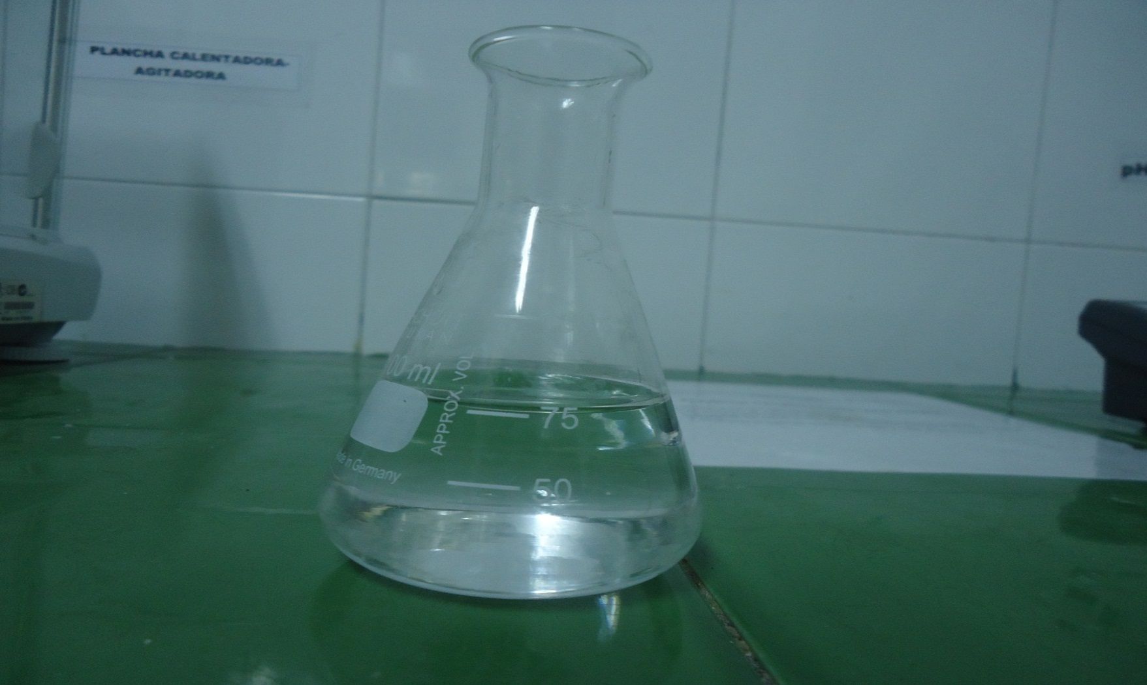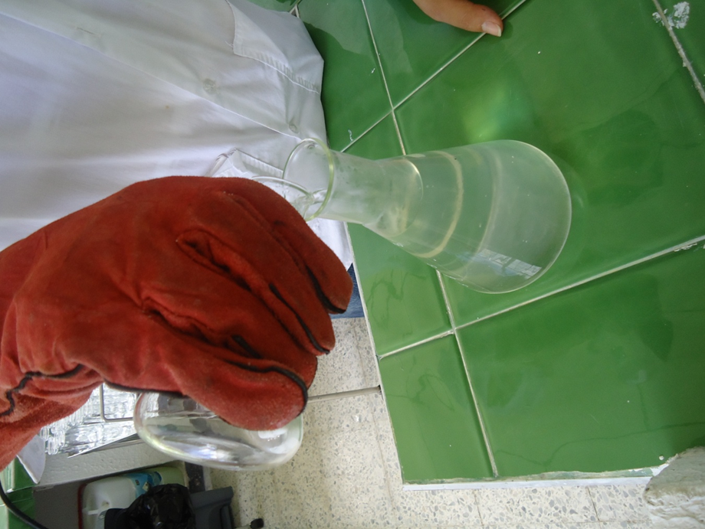

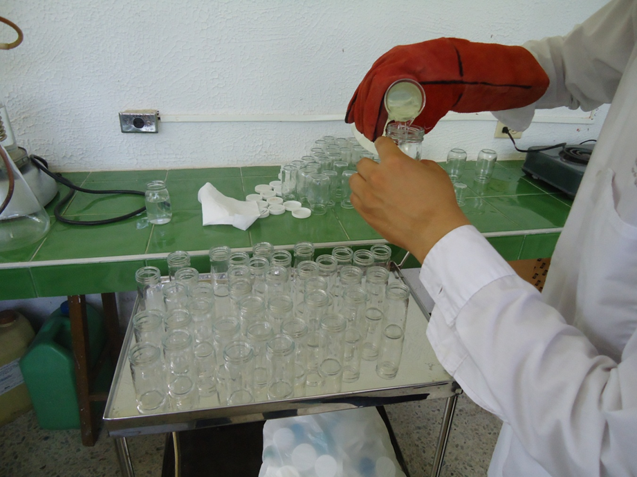

**3. PREPARACIÓN DE MEDIOS DE CULTIVO**

Las plantas necesitan un soporte para su desarrollo radicular y sostenimiento: nutrientes, vitaminas, fuente de carbono y reguladores de crecimiento para un efectivo establecimiento *in vitro* y para su posterior adaptación *ex vitro*. El medio de cultivo debe cumplir requisitos estandarizados para que la producción de vitroplantas no presente ninguna complicación.

**3.1 Medio de cultivo**

El medio de cultivo da al explante cultivado *in vitro* los nutrientes, vitaminas, fuente de carbono y sostén para un desarrollo idóneo. Como ya se había mencionando en el capítulo anterior, el medio utilizado en yuca está estandarizado con base en las sales de Murashige y Skoog. Para el crecimiento de meristemos o microestacas, el medio de cultivo es suplementado con reguladores de crecimiento o productos orgánicos.

El uso de los componentes del medio, cuando se realiza el caldo nutritivo, al igual que las condiciones del cuarto de crecimiento, permite el desarrollo de las raíces, tallo, peciolo y hojas.

**3.2 Componentes del medio de cultivo**

La composición del medio de cultivo está definida por los requerimientos de los explantes:

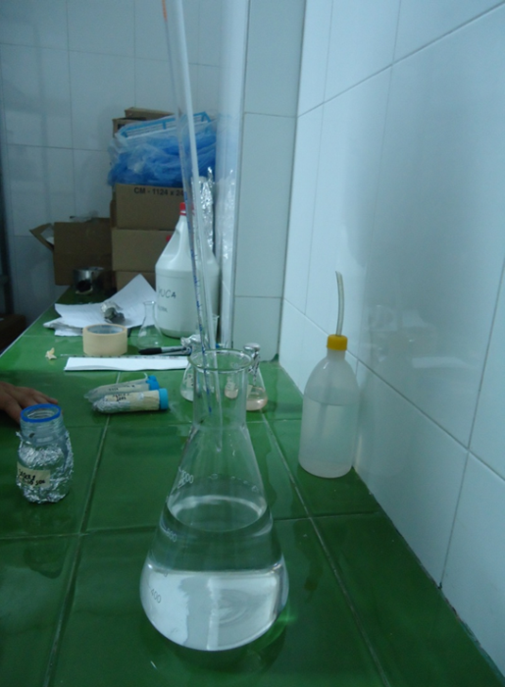a) **Agua**: el agua que se utiliza en el laboratorio es destilada (**foto 31**). No se recomienda el uso de aguas “duras” por poseer altas concentraciones de Ca y Mg que pueden desregular el uso de sales de MS cuando se aplican.

**Foto 31.** Agua destilada.

b) **Los stocks**: poseen los macronutrientes, micronutrientes y vitaminas (Stocks 1-6) (foto 32). Se usan de acuerdo a la concentración que poseen y la cantidad de medio de cultivo que se va a preparar; y reducir cuando se complementa con sustancias orgánicas.

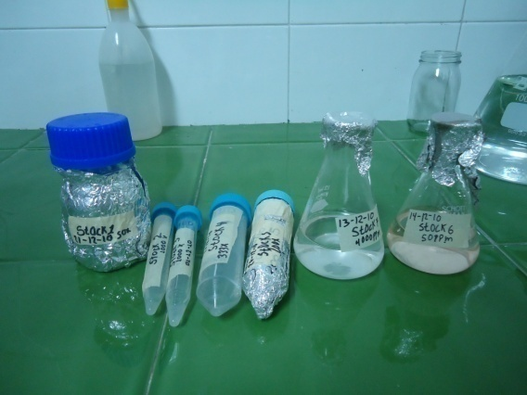

**Foto 32.** Stocks utilizados para la preparación del medio de cultivo

**b) Fitohormonas:** los reguladores de crecimiento se preparan en los stocks (8-10) para su uso, de acuerdo con el tipo de explante (**foto 33**); en algunas ocasiones, en el caso de microestacas, por ejemplo, pueden ser o no utilizados, con base en criterios científico-técnicos.

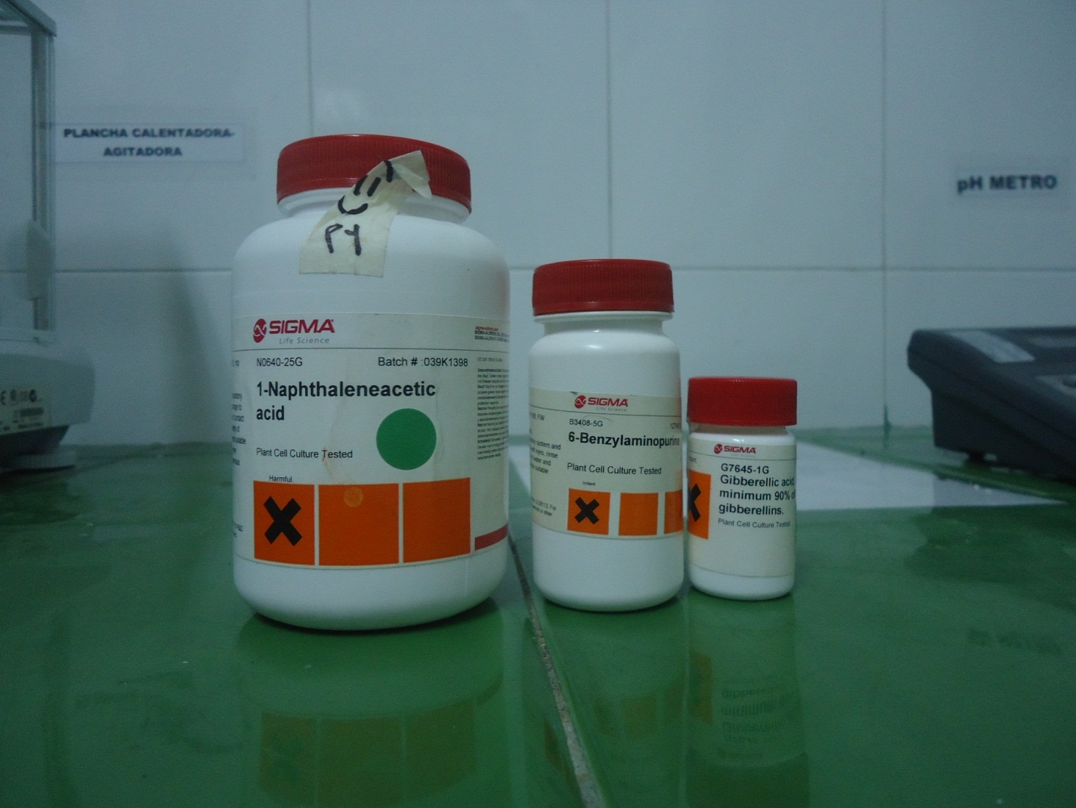

**Foto 33.** Uso de fitohormonas.

**c) Fuente de carbono:** por estar cerrado envuelto con cinta vinipel, el frasco de las vitroplantas, entra muy poco CO2. Por tanto, su carencia se suple con las fuentes de carbono Mio-inositol y la sacarosa (o azúcar de cocina) **(Foto 34).**

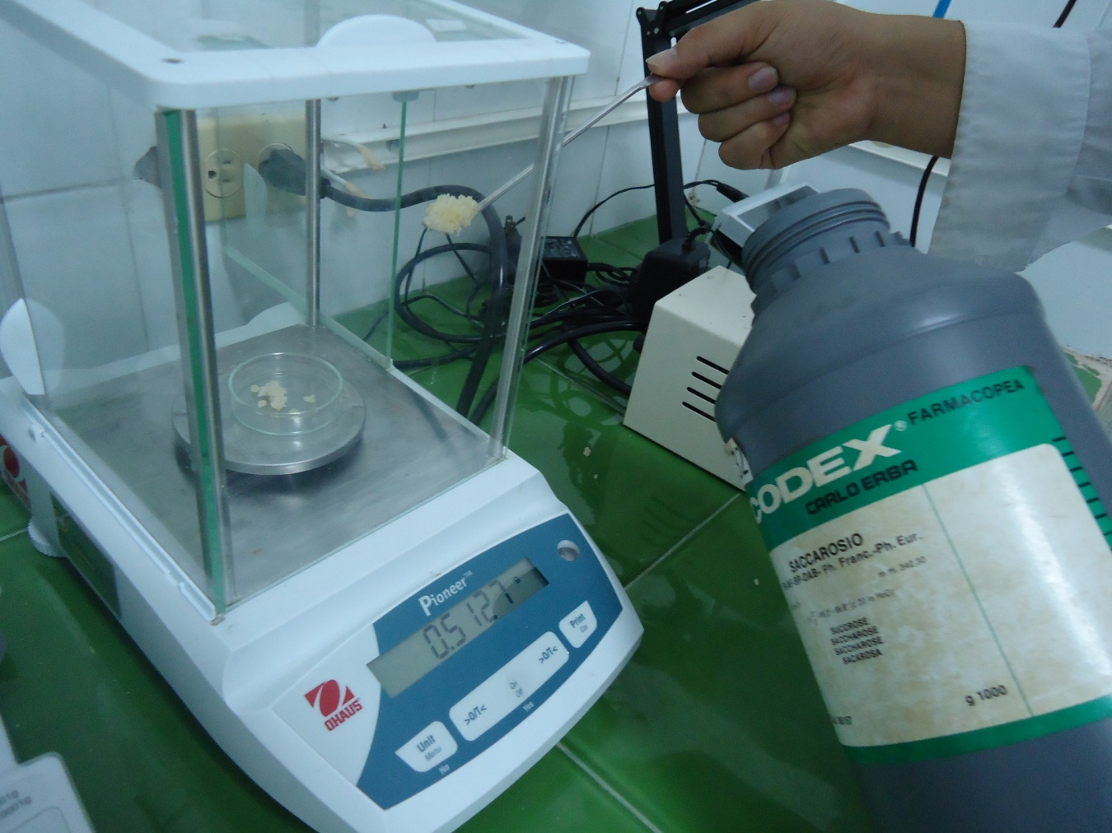

**Foto 34.** Fuentes de carbono para el medio de cultivo.

**d) Agente gelificante:** para la consistencia semisólida del medio de cultivo se aplica el agente gelificante phytagel **(foto 35)**, el cual, aparte de endurecerlo, facilita que las raíces de la planta u otros tejidos asimilen los nutrientes requeridos.

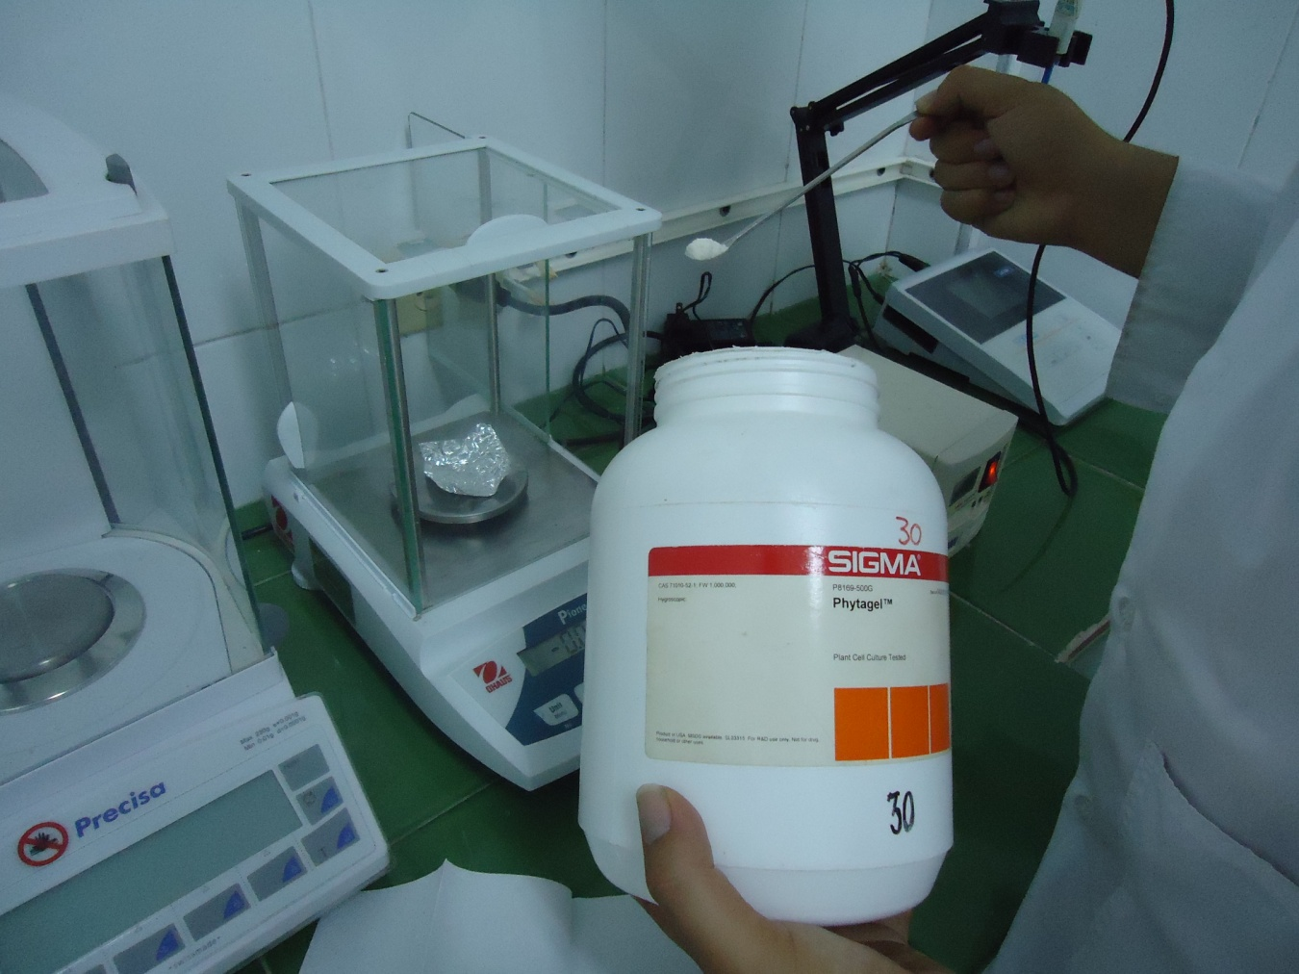

**Foto 35.** Phytagel.

**e) Carbón activado:** se utiliza principalmente cuando se suplementa el medio de cultivo con sustancias orgánicas, pues tiene un efecto antioxidante y disminuye los niveles de contaminación (**foto 36**).

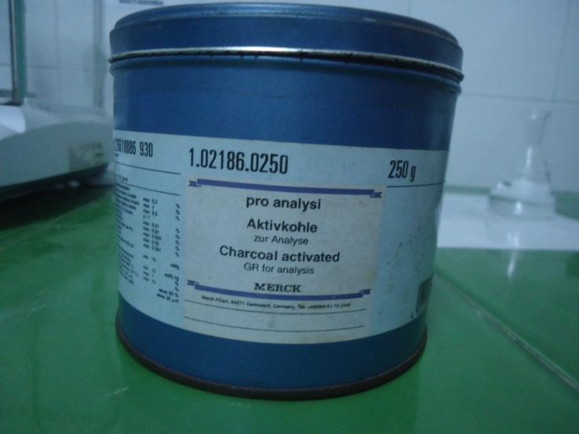

**Foto 36.** Carbón activado.

**f) Ajustar el pH:** se necesita un pH entre 5,7 y 5,8 para que los explantes de yuca puedan crecer normalmente. Por tanto, si el pH está más bajo, se aplica la KOH 1N; si está más alto, se aplica HCL 1N **(foto 37).**

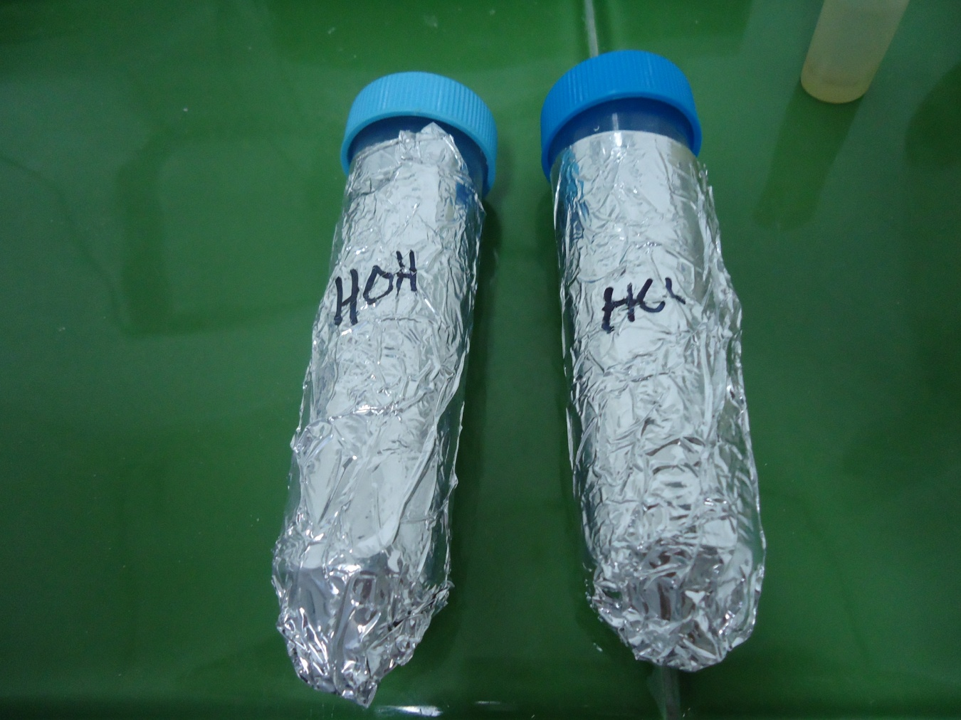

**HCL 1N**

**KOH 1N**

**Foto 37. Sustancias para ajustar el pH.**

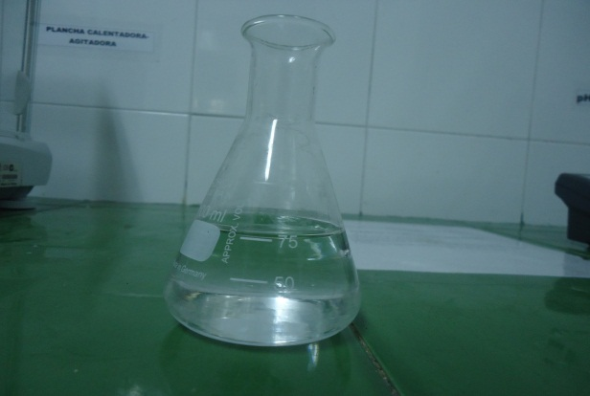**g) Sustancias orgánicas:** en yuca, la sustancia orgánica efectiva para suplementar el medio de cultivo MS, es el agua de coco (**foto 38**).

**Foto 38**. Agua de coco.

**3.3 Medios de cultivo en yuca (*Manihot esculenta*) variedad Brasilera**

La obtención de vitroplantas implica la toma del explante de la planta donadora. En la yuca, se extrae el meristemo apical; no obstante, éste requiere un medio particular (**MS-MB1**) para su brotar. Para el desarrollo de raíces, tallo y hojas, de los segmentos nodales del tallo que brotó, se pasa al medio **MS-MB2**.

Teniendo las vitroplantas, desde el MS-MB2, se procede a multiplicación masiva, utilizando el **MS-MB3** ó MS (foto 39). Se suplementa el medio de cultivo MS al 80% con agua de coco, el **MS-MBO1**.

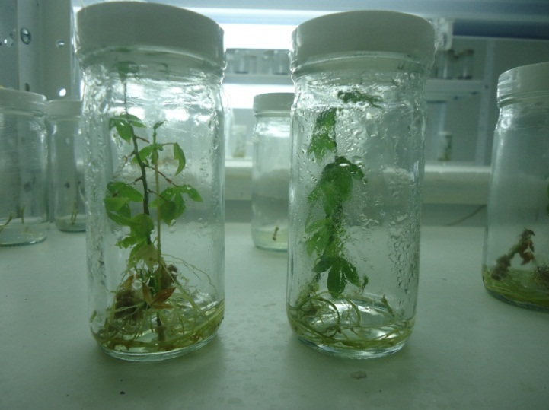

**Foto 39.** Medio de cultivo MS con microestacas en cuarto de crecimiento.

**3.3.1 Medio de cultivo MS-MB1 para el desarrollo de meristemos**

El MS-MB1 contiene sales de MS utilizadas en el stocks de 1-6 y 9, 0,1 gr/L de mio-inositol, sacarosa 15gr/L, phytagel 2,3gr/L y estabilización de pH 5,7 o 5,8 (**figura 3**).

Pesaje y aplicación de **0,1gr/L** mio-inositol

Aplicación de stocks 1-6 (**50ml** de agua)

**849,5ml** de agua destilada

Pesaje y aplicación de **15gr/L** sacarosa

Aplicación de stock 9

**500 µl** BAP

Estabilización del pH con KOH o HCL 1N

Pesaje y aplicación de **2,3gr** de phytagel previamente diluido en agua (**100ml**) caliente y agitado hasta homogenización

Sellado de frasco en cámara de flujo laminar y almacenamiento en cuarto frio

Llenado de frascos con medio de cultivo y esterilización

**Figura 3.** Preparación de un litro de Medio MS-MB1 para meristemos.

**3.3.3 Medios de cultivo MS-MB2 para el desarrollo de microestacas.**

El MS-MB1 contiene sales de MS utilizadas en el stocks de 1-6 y 8-9, 0,1 gr/L de mio-inositol, sacarosa 15gr/L, phytagel 2,3gr/L y estabilización de pH 5,7 o 5,8 (**figura 4**).

Pesaje y aplicación de **0,1gr/L** mio-inositol

Aplicación de stocks 1-6 (**50ml** de agua)

**848,5ml** de agua destilada

Pesaje y aplicación de **15gr/L** sacarosa

Aplicación de stock 8 y 9

**500 µl** ANA y **1000 µl** BAP

Estabilización del pH con KOH o HCL 1N

Sellado de frasco en cámara de flujo laminar y almacenamiento en cuarto frio

Llenado de frascos con medio de cultivo y esterilización

Pesaje y aplicación de **2,3gr** de phytagel previamente diluido en agua (**100ml**) caliente y agitado hasta homogenización

**Figura 4.** Preparación de un litro de Medio MS-MB2 para microestacas.

**3.3.4 Medio de cultivo MS-MB3**

El MS-MB3 contiene sales de MS utilizadas en el stocks de 1-6 y 8-10, 0,1 gr/L de mio-inositol, sacarosa 15gr/L, phytagel 2,3gr/L y estabilización de pH 5,7 o 5,8 (**figura 5**).

Pesaje y aplicación de **0,1gr/L** mio-inositol

Aplicación de stocks 1-6 (**50ml** de agua)

**848 ml** de agua destilada

Pesaje y aplicación de **15gr/L** sacarosa

Aplicación de stock 8 y 9

**500 µl** ANA, **1000 µl** BAP

y **500 µl** AGA

Estabilización del pH con KOH o HCL 1N

Sellado de frasco en cámara de flujo laminar y almacenamiento en cuarto frio

Llenado de frascos con medio de cultivo y esterilización

Pesaje y aplicación de **2,3gr** de phytagel previamente diluido en agua (**100ml**) caliente y agitado hasta homogenización

**Figura 5.** Preparación de un litro de Medio MS-MB3 para microestacas.

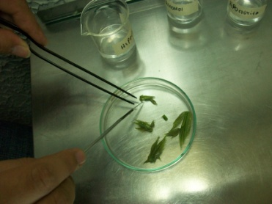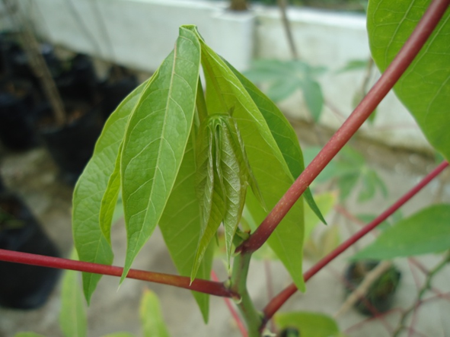

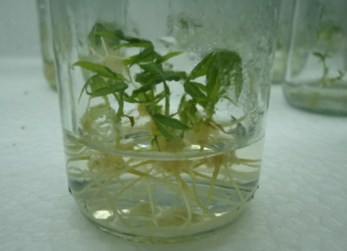

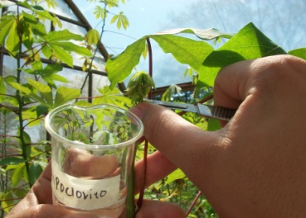

**4. MICROPROPAGACIÓN *IN VITRO***

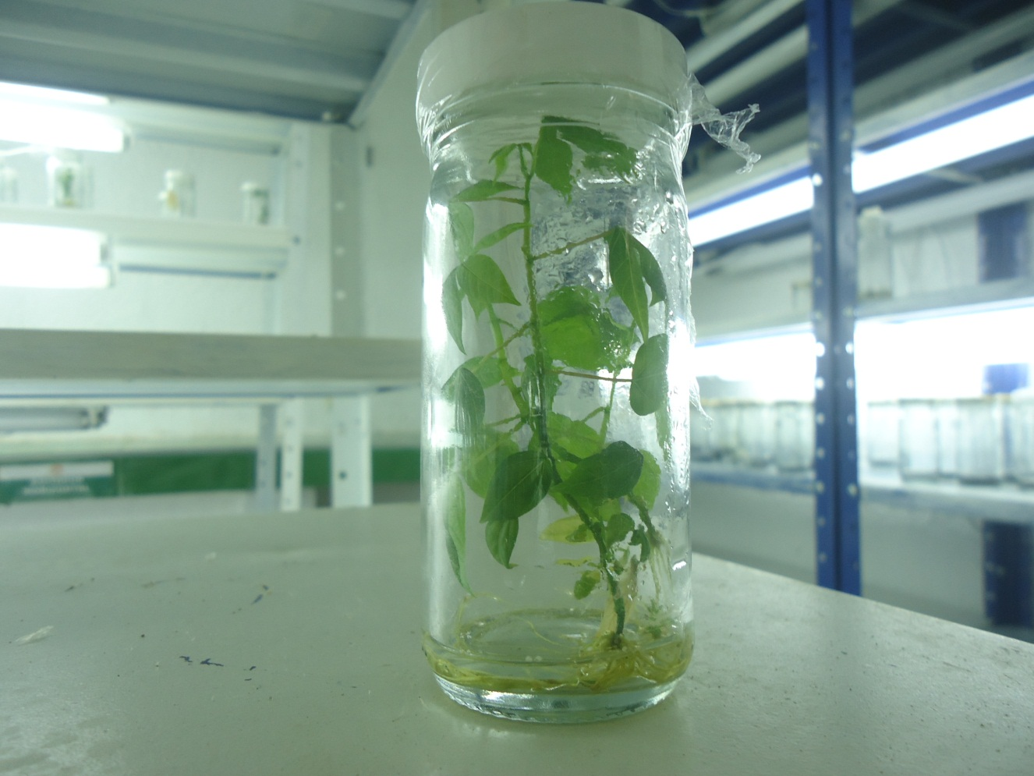

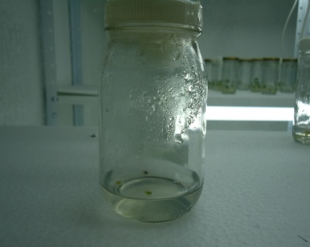

El cultivo de tejidos vegetales incluye diferente técnicas de micropropagación in vitro: siembra de meristemos, óvulos, anteras, embriones y tejidos radiculares, caulinares, peciolares, foliares y florales; no obstante, cuando las vitroplantas se han desarrollado, se puede llevar directamente a la etapa ex vitro o multiplicar el material obtenido. Por eso, en el caso de yuca, para propagación asexual se pueden utilizar los meristemos axilares y apicales, obteniendo de 3 a 5 microestacas.

**4.1 Planta donadora**

De la planta donadora o planta madre (**Foto 40**) es donde se toma el explante. El explante es el tejido vegetal que se corta para empezar el cultivo *in vitro*. Sin embargo, el material que se cultive, se debe garantizar libre de patógenos y el genotipo de interés (brasilera). Los meristemos apicales son los mejores tejidos ya que los haces vasculares (xilema y floema) no irrigan directamente el domo meristemático y, por ser los puntos de crecimiento que presentan los niveles más altos de totipotencia y células indiferenciadas.

Antes de hacer la toma de explantes apicales del tallo, la planta de yuca(se utiliza la variedad brasilera) debe estar un mínimo un mes en invernadero, bajo condiciones controladas, libre de agentes patógenos: el llamado estado de cuarentena. También se recomienda extraer los tejidos de plantas juveniles.

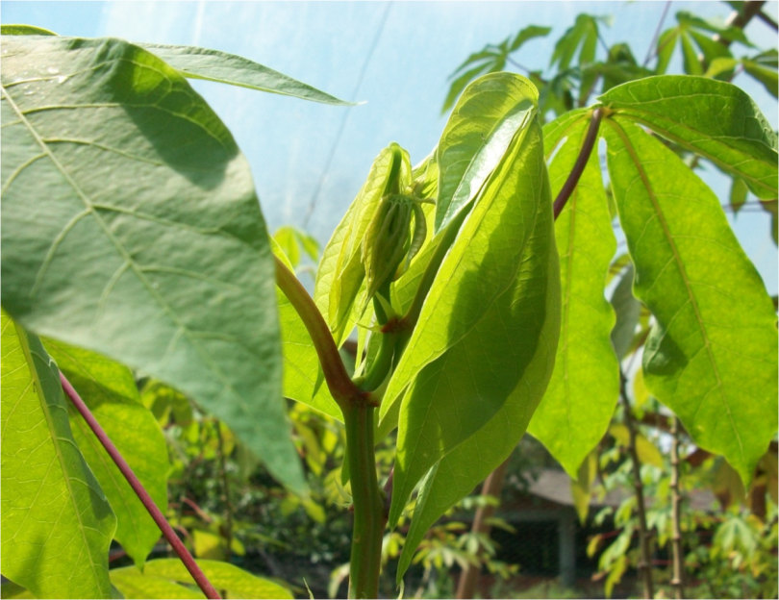

**Foto 40. Planta donadora de yuca (*M. esculenta*).**

**4.2 Sustancias de limpieza y desinfectantes**

Antes de ir a tomar el explante se debe a listar las sustancias para limpiar y desinfectar el tejido. Dentro de las sustancias de limpieza esta el uso de jabón que se prepara al 1%. Esto indica que por cada litro se aplica un 1gr de jabón. El jabón se diluye en agua destilada-estéril (D-E). Para la limpieza se prepara la sustancia desinfectante (SD) 1 (Alcohol) y 2 (Hipoclorito) de acuerdo a lo establecido en la **tabla 13 y foto 41.**

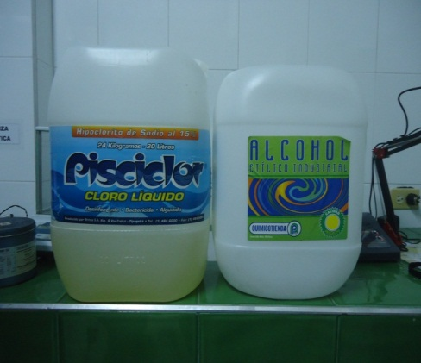**Tabla 13. Sustancias desinfectantes.**

|  |  |  |
| --- | --- | --- |
| Sustancias desinfectantes en yuca (*Manihot esculenta*) | | |
| # Sustancia | **Sustancia** | **Tiempo de exposición** |
| 1 | **Alcohol 70%** | **20 segundos** |
| 2 | **Hipoclorito de Sodio 1%** | **5 minutos** |

**Foto 41. Sustancias desinfectantes**

**4.3 Preparación de cámara de flujo laminar**

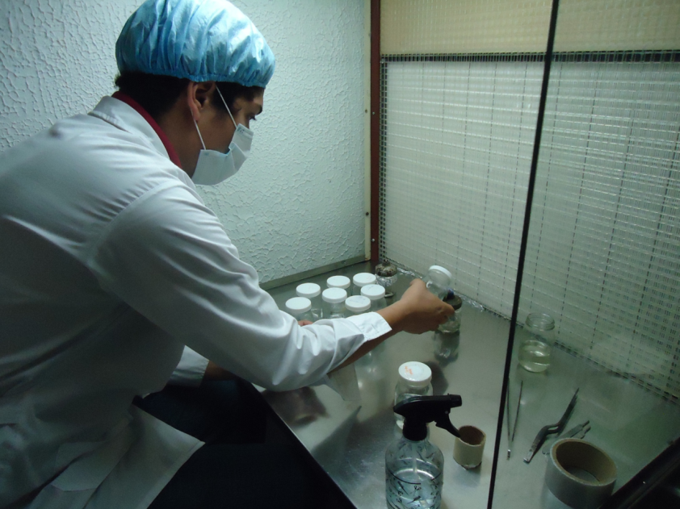En la cámara de flujo laminar se realizan las siguientes actividades: a) se prende la luz y el flujo, b) la luz ultravioleta durante 20 minutos y se deja en reposo 40 minutos, c) limpieza de cámara con alcohol de adentro hacia fuera utilizando algodón, d) se enciende un mechero, e) se limpia con alcohol los medios de cultivo, el estereoscopio, f) ubica las cajas Petri, mango de bisturí, pinzas y papel Kraf previamente esterilizados, h) la caja Petri se pone en el punto de vista del estereoscopio, el papel kraf debajo de un vaso de vidrio con alcohol al 96%, al mango se le pone la cuchilla y con las pinzas se pone en el interfaz del papel kraf, i) a un lado se pone las SD, las aguas D-E y el material vegetal para micropropagar; todo lo mencionado se ejecuta para la extracción de meristemos. Para microestacas no se incluye estereoscopio, ni SD ni agua D-E (**foto 42**).

**Manejo de cámara de flujo laminar**

**Foto 42. Manejo de cámara de flujo laminar.**

**4.4 Meristemos**

Los tejidos vegetales, que presentan mayor nivel de totipotencia son los meristemos. Se le denomina “domo” o “cúpula” meristemática. Los meristemos generalmente se encuentran ubicados en el ápice del tallo, meristemo apical del tallo (MAT), o, la raíz, meristemo apical de la raíz (MAR). Existen, también, los meristemos axilares (MA) o intercalares (MI), que se encuentran en la posición nodal o entrenudos. Estos tejidos (MAT, MAR y MA) poseen mayor totipotencia, elevadas tasas de división celular (mitosis) por ser puntos de crecimiento e indiferenciación; que fácilmente en un medio de cultivo idóneo pueden generar una nueva planta.

**4.4.1 Extracción, siembra e incubación**

De las plantas donadoras se corta los explantes apicales, en este caso los de la porción apical del tallo, donde se encuentra (MAT) y se deja sumergir directamente en 1% de NaOCl y después su lavado por 3 A-D-E (**foto 43**).

**Foto 43. Corte de explante apical de yuca (*M. esculenta*).**

****Teniendo la cámara lista de acuerdo a lo establecido (numeral 4.3) se cortan los se someten a **Protocolo de desinfección: i)** Limpieza con jabón 1% y seguido lavado de 3 A-D-E, **ii)** Dentro de la cámara de flujo laminar se expone los tejidosa SD 1 durante 20 segundos y luego lavado con 3 A-D-E, **iii)** Seguido se sumerge en SD 2 durante 5 minutos y después lavado con 3 A-D-E (**foto 44**).

**Foto 44. Corte de explantes después de protocolo de desinfección.**

Para sacar el domo meristemático se coloca el explante en la caja de Petri y se disecciona cada uno de los primordios foliares que se encuentran en espiral, teniendo presente que el tejido meristemático en yuca esta en el centro en un punto equidistante y su forma asemeja a una gota de agua y es traslucido (**foto 45**).

**Foto 45. Meristemo de yuca (*M. esculenta*).**

****Después de extraer el meristemo se procede a sembrarlo en un frasco con el medio de cultivo MS-MB1. Para esto se destapa el tarro, se flamea la tapa, luego se mantiene cerca al mechero encendido el frasco se siembra en barrido con la punta del bisturí. Se flamea la boquilla y la tapa, para luego cerrar el tarro, flamearlo y sellarlo con vinipel. Se etiqueta con la fecha, genotipo y medio de cultivo. Se guarda en una caja a oscuridad durante 4 días en un cuarto a 300C. Terminado este tiempo se saca a intensidad lumínica de 3.000 lux y con un fotoperíodo de 16 horas luz y 8 noche (**foto 46**).

**Foto 46. Meristemo de yuca (*M. esculenta*) en estado de crecimiento.**

**4.5 Microestacas: regeneración de brotes**

Después de sembrar el tejido meristemático la planta dura dos meses para generar brote (tallo, peciolo y hojas). El subcultivo se realiza a través de cortes diagonales uninodales a los brotes obtebidos, generando microestacas que se siembran en medio de cultivo MS-MB2 para el desarrollo de raíces, tallo y hojas. Se etiqueta los tarros con el genotipo (Brasilera), fecha y medio de cultivo (**foto 47**).



**Foto 47. Crecimiento de microestacas de yuca (*M. esculenta*) de plantas regeneradas a través de meristemos.**

**4.6 Crecimiento de microestacas**

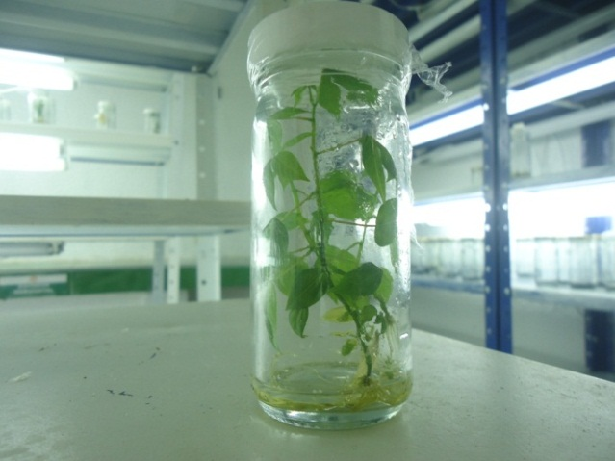Los tarros se llevan a cuarto de crecimiento que presenta las siguientes características: temperatura de 300C, Luminosidad de 3.000 lux y un fotoperíodo de 16 horas luz y 8 noches (**foto 48**). Para mantener el atmosfera estéril se deja alcohol e hipoclorito en diferentes puntos del cuarto para su volatilización.

**Foto 48. Microestacas de yuca (*M. esculenta*) variedad brasilera.**

**4.7 Propagación masiva por microestacas**

Después de que la vitroplanta de yuca variedad brasilera haya desarrollado sus tejidos (brote de meristemo y regeneración de plántula microestaca) se procede aplicar para la propagación masiva el subcultivo de cada vitroplanta obtenida para extraer entre 3 y 4 microestacas nodales y una apical (**foto 49**).

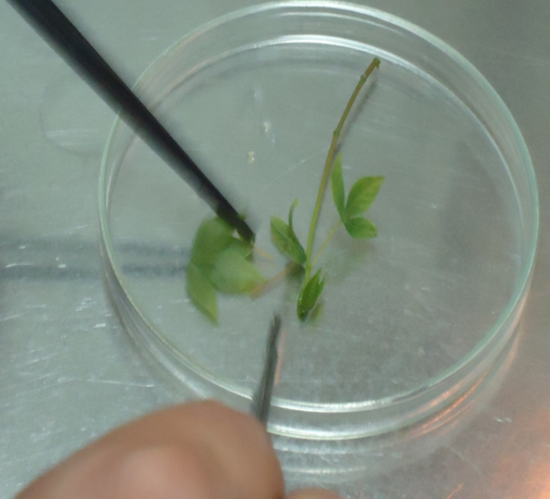

**Foto 49. Cortes de microestacas en yuca (*M. esculenta*).**

Las apicales se siembra aparte pues su crecimiento es más rápido. Se utilizan el MS-MB3 que no contiene ningún regulador de crecimiento, y el tiempo de crecimiento va de 5 a 8 semanas para seguir en el proceso de multiplicación masiva o paso a la etapa *ex vitro* (**foto 50**).

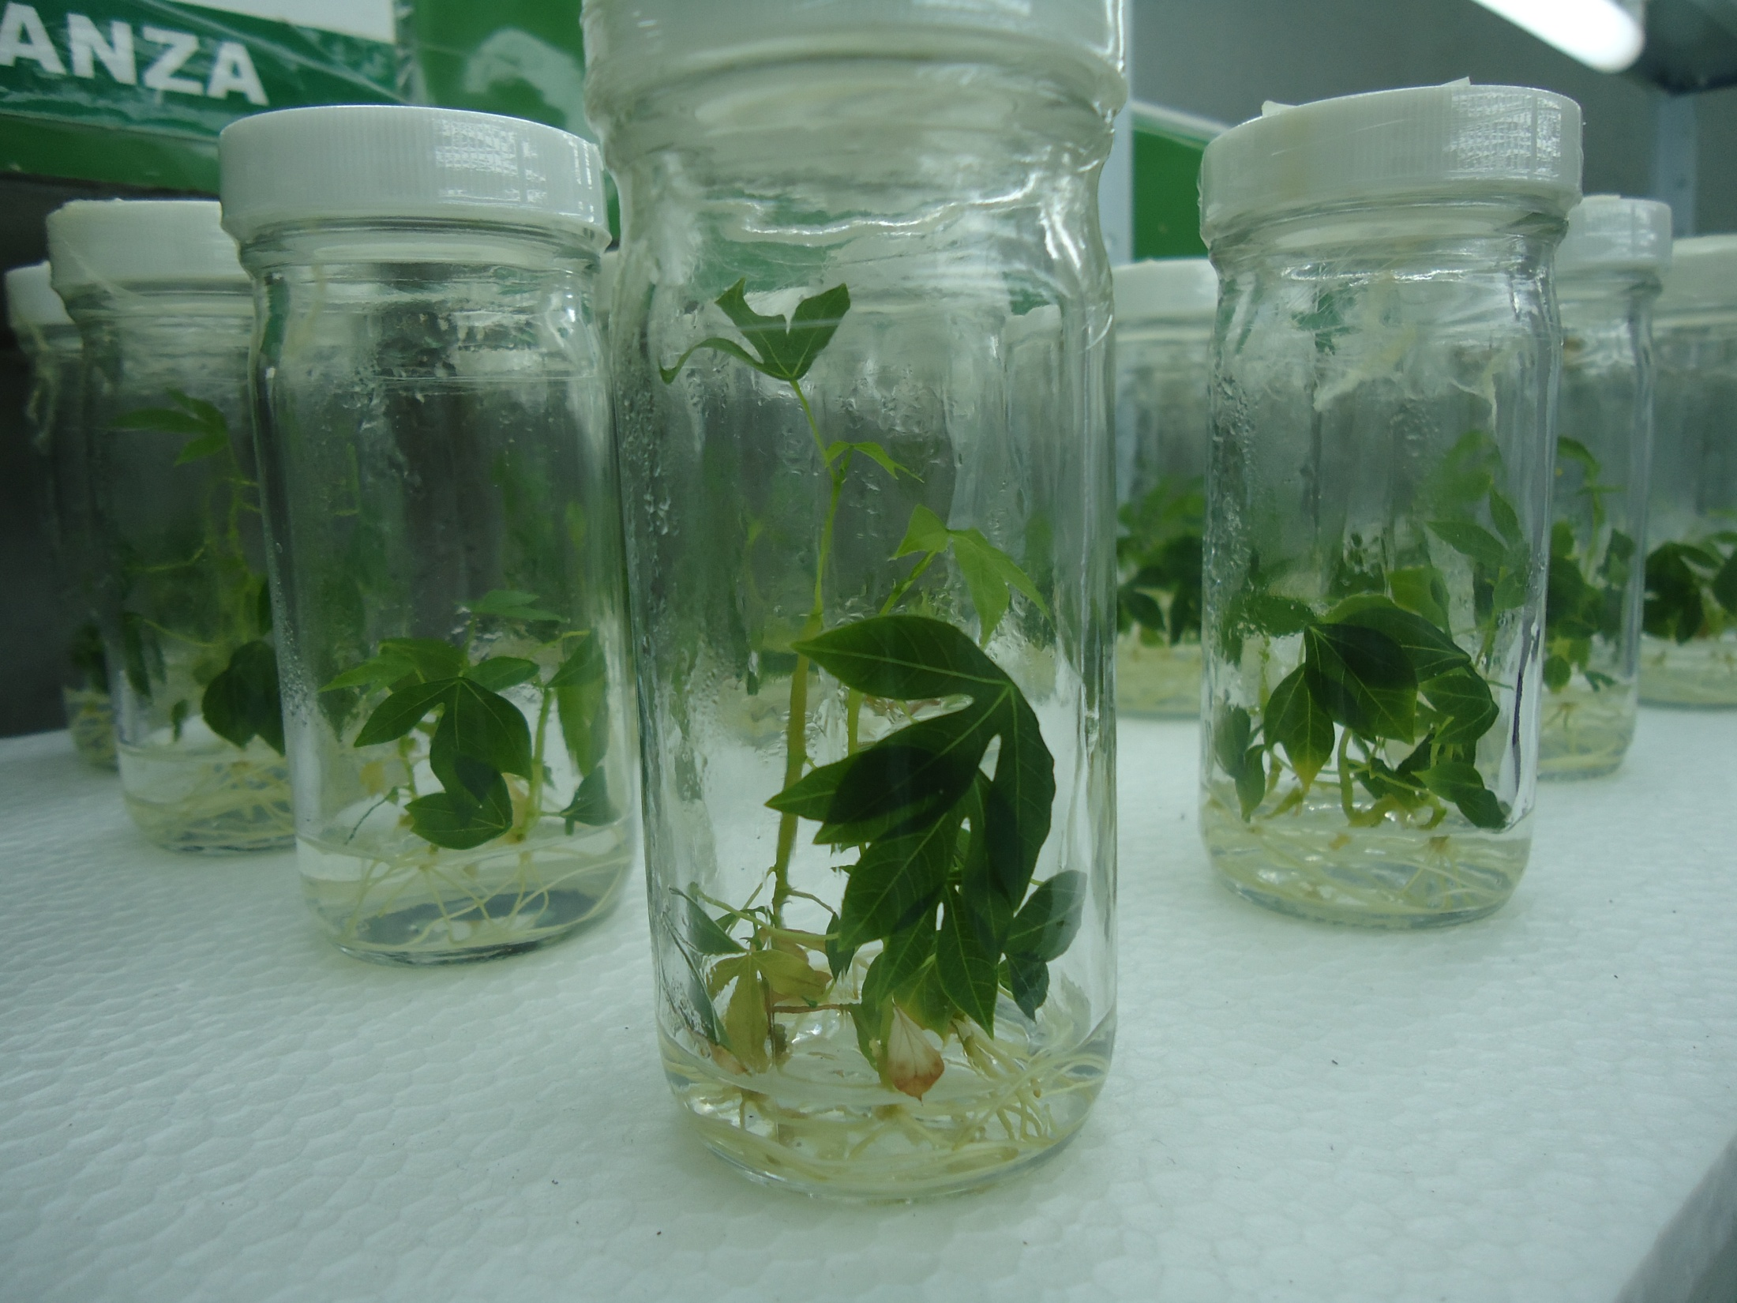

**Foto 50. Vitroplantas de yuca (*M. esculenta*) en estado de crecimiento.**

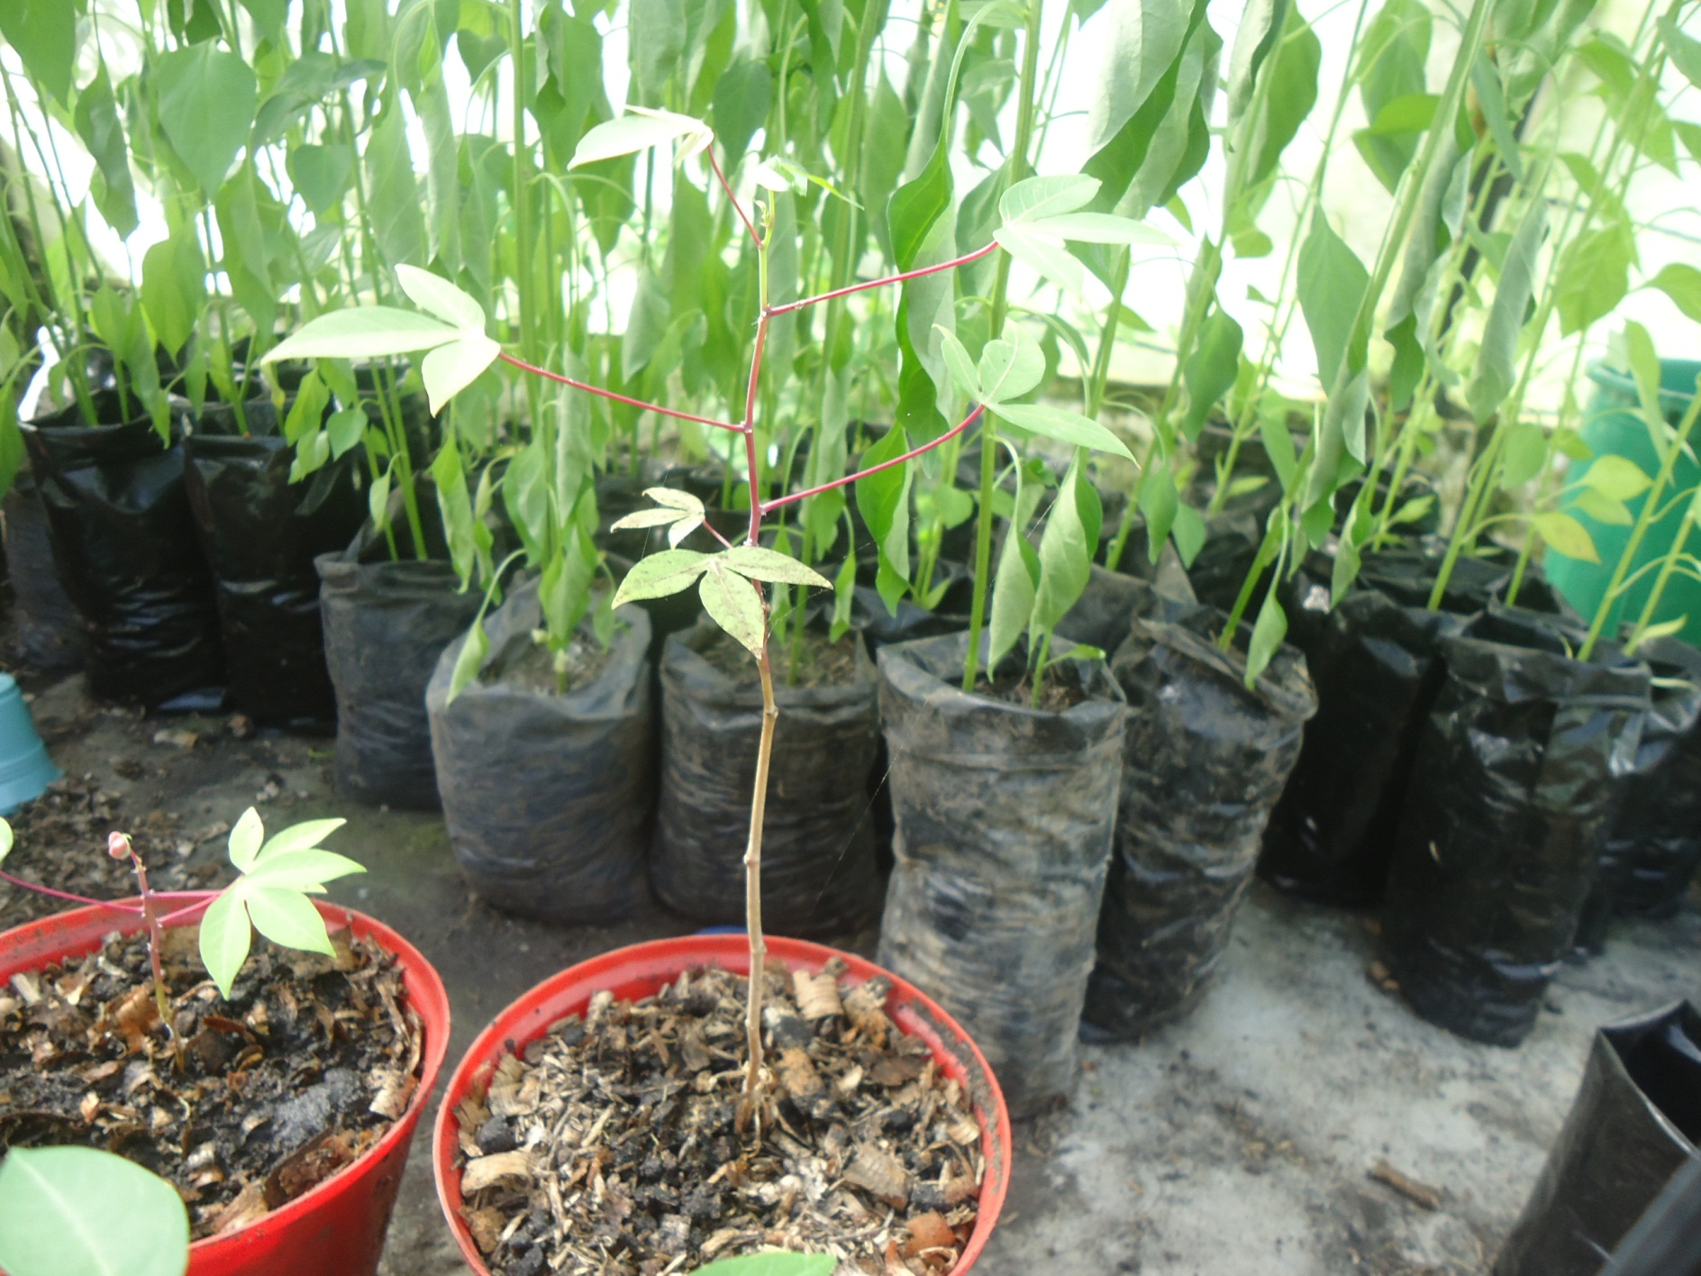

**5. ETAPA EX VITRO**

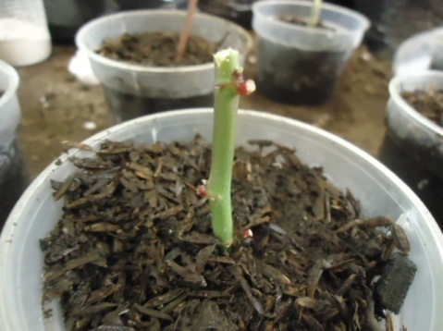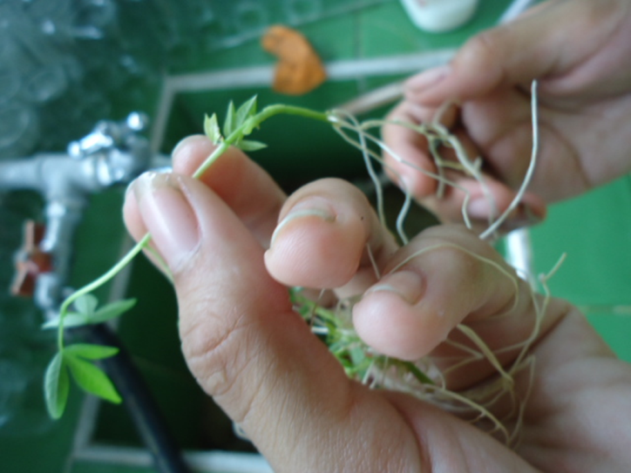

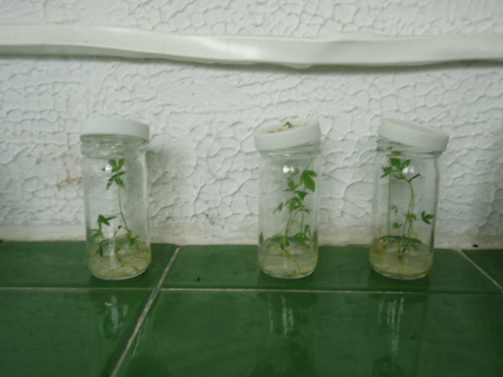

Las vitroplantas poseen condiciones controladas y, con el tarro cerrado y sellado, su intercambio gaseoso es mínimo. La regulación estomática *in vitro* tiene niveles bajos, no obstante cuando la planta sale del frasco se enfrenta a una atsmofera que posee un nivel altísimo de CO2 que puede causar daño foliares y posible muerte de la planta. De tal manera que el cuello de botella de la producción de material a través del uso del cultivo de tejidos es la etapa *ex vitro*, aun en yuca se han reportado datos que alcanzan el 90% de perdidas.

La aclimatación *ex vitro*  del material vegetal de yuca variedad brasilera va permitir aplicar protocolos de miniestacas para potenciar la producción masiva de plantas y su paso a campo.

**5.1 Establecimiento *ex vitro***

En esta etapa se saca la planta del frasco a un ambiente favorable para su buen desarrollo. Los siguientes pasos son los que se deben tener en cuenta para el establecimiento de las plantas a condiciones naturales:

* Escoger la vitroplanta de yuca que ya tenga el tamaño ideal: cuando toca la tapa del frasco, que ocurre, generalmente, después de entre un mes y dos de estar subcultivada y al presentar de 5 a 8 nudos (**foto 51**).

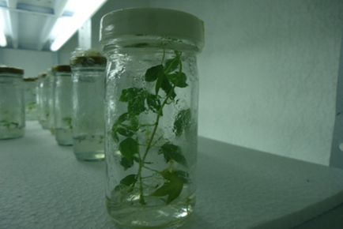

**Foto 51. Vitroplanta lista para etapa *ex vitro*.**

* Se puede dejar los tarros semi-destapados hasta cuatro días, fuera del cuarto de crecimiento, con una leve radiación solar de 7am a 9 am y de 3pm a 5 pm (**foto 52**).

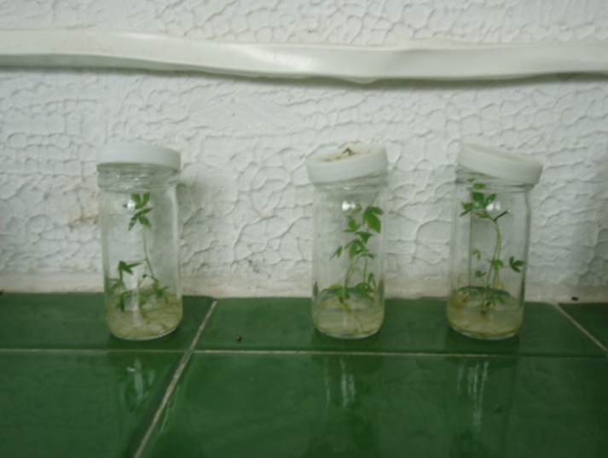

**Foto 52. Vitroplantas semidestapadas para aclimatazción.**

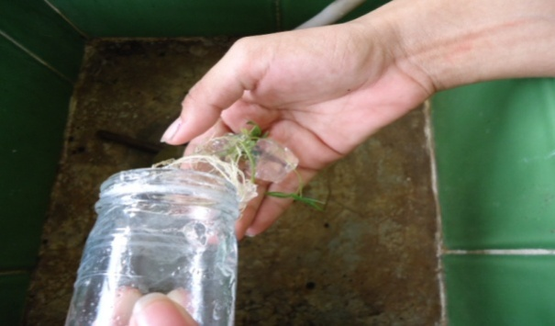Luego de la anterior, se hace la extracción. Se quita el vinipel y la tapa. Se golpea suavemente la base del tarro y delicadamente se saca la planta del frasco. Utilizando agua, se retirara los residuos del gel (**foto 53**).

**Foto 53.** Extracción de planta de yuca (*M. esculenta*) del frasco.

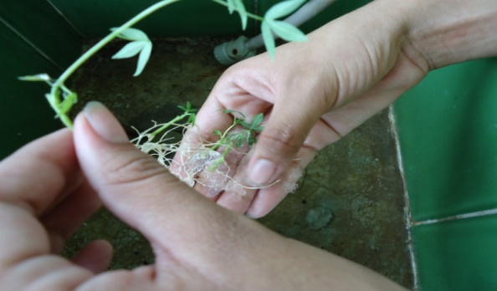Se lava las raíces con abundante agua, se quita las hojas basales o “bajeras” (**foto 54**).

**Foto 54. Salida de la planta del frasco.**

* 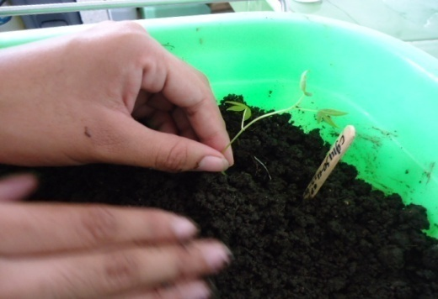 Sembrar en sustrato (1:1 Aserrín y humus solido) esterilizado. También se puede utilizar en la misma proporción cascarilla (**foto 55**).

**Foto 55.** Siembra de planta de yuca (*M. esculenta*) en sustrato estéril

* Poner vaso con perforaciones en la base durante dos semanas para que la planta genere un microclima que le permita regular el intercambio gaseoso, temperatura y luminosidad en menor grado. En la segunda semana se levanta de un lado para dejarlo en diagonal y permitir que aumente un poco la salida y entrada de gases. Se sugiere irrigar 20ml de agua día de por medio y un palo de paleta rotulado con el genotipo de planta y la fecha de transplante (**foto 56**).

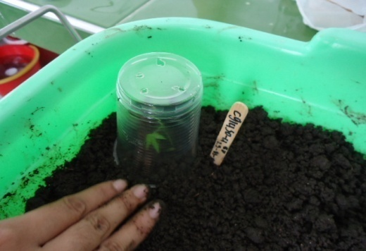

**Foto 56.** Cámara humedad para la planta de yuca (*M. esculenta*).

Se coloca la planta en radiación solar, durante la primera semana, de 7 am a 10 am y de 2 pm a 5 pm, sin exposición directa al sol (polisombra 50%). En la segunda, se puede exponer durante todo el día, sin exposición directa al sol (polisombra 50%).

* Dos semanas después del transplante se retira el vaso y se mantiene 6 semanas más. Aunque el sustrato contiene nutrientes se recomienda realizar una fertilización edáfica o foliar semanal (**foto 57**).

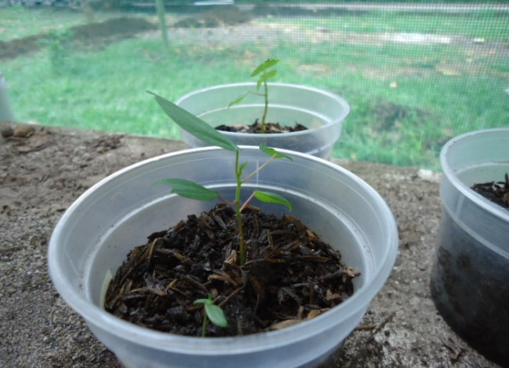

**Foto 57. Crecimiento de planta obtenida *in vitro*.**

* A la 8 semana, la planta puede salir a campo o, coger otra vía, para aumentar la producción del material a través de miniestacas (**foto 58**).



**Foto 58. Planta de yuca (*M. esculenta*) para sembrar a campo obtenida por cultivo de tejidos.**

**5.2 Propagación por miniestacas**

El número de plantas obtenidas en cultivo de tejidos aumenta significativamente con el uso de la técnica de miniestacas. Para este propósito, después de la aclimatación de las vitroplantas se realizan cortes diagonales uninodales. Es aconsejable que la planta no presente total lignificación en el tallo, en busca que la brotación y enraizamiento sea más rápido.

**5.3 Protocolo para la producción de microestacas**

La intención de este proceso es que fortalezca la producción de vitroplantas. Las miniestacas presentan ventajas, pues no requieren los cuidados de aclimatación. El siguiente protocolo es para la generación de miniestacas:

* 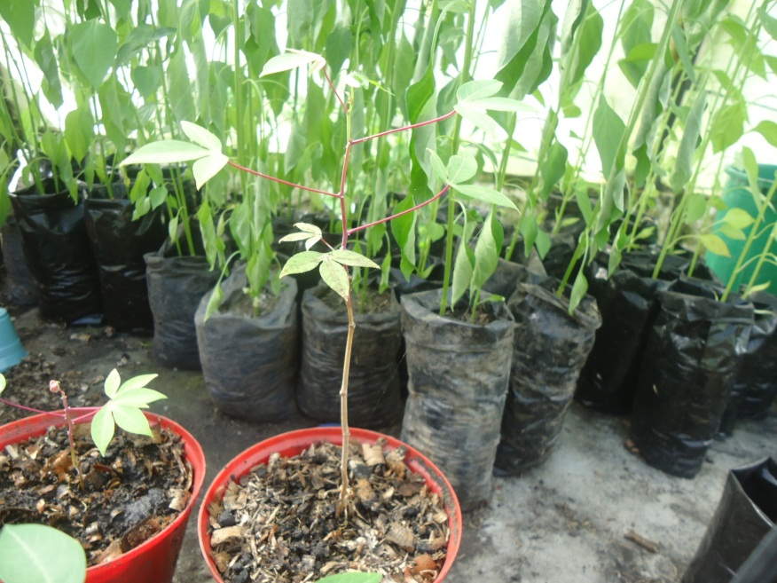Selección de planta aclimatada: debe presentar tallo más herbáceo que leñoso, generación y desarrollo de tejidos vigorosos, y adecuada fertilización. La planta no debe estar infectada o infestada por algún agente patógeno (**foto 59**).

**Foto 59. Planta de yuca (*M. esculenta*) aclimatada lista para miniestacas.**

* Los cortes uninodales o binodales diagonales se realizan con una cuchilla de bisturí desinfestada en NaOCl al 3%. Se aplica, enseguida, el protocolo de desinfección por inmersión: Cal (3%) y fungicida (1%) por 2 minutos. Las miniestacas se siembran en el sustrato que puede ser el mismo utilizado en la etapa *ex vitro* (**foto 60**).



**Foto 60. Miniestaca de yuca (*M. esculenta*) sembrada en sustrato.**

* Aproximadamente entre la primera y segunda semana aparece el primer brote de hojas y, su crecimiento tarda entre 7-8 semanas. Acá se encuentra lista para ser llevada a campo. No se recomienda realizar de las plantas obtenidas por las miniestacas, nuevamente el procedimiento. Como labores agronómicas se mantiene el riego cada dos días y se realiza la fertilización edáfica o foliar semanal (**foto 61**).

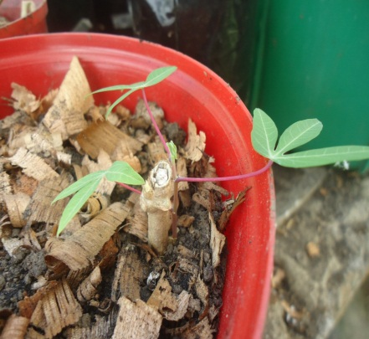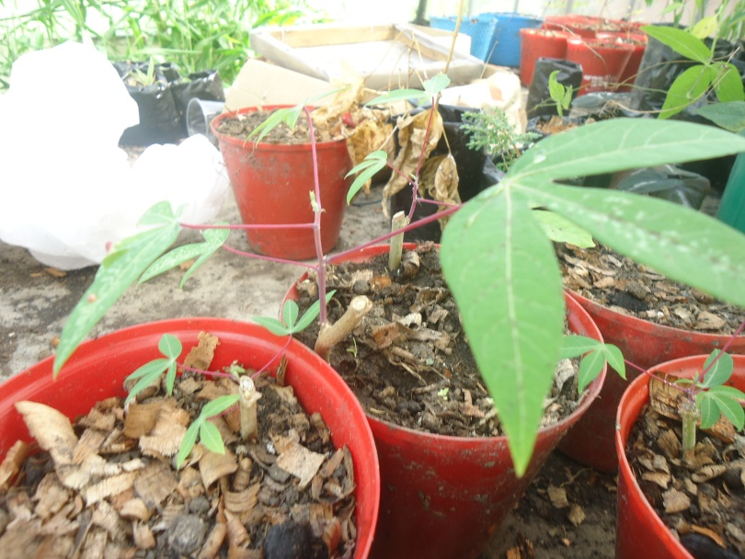

**Foto 55.**

**Foto 61. Planta de yuca (*M. esculenta*) generada a través de miniestacas**

**GLOSARIO**

**EXPLANTE:** Tejido vegetal que se toma de una planta.

**GELIFICANTE:** Sustancia que permite gelificar, o sea darle consistencia a sustancias líquidas que pueden ser semisólida y solida al medio de cultivo, todo dependiendo la cantidad que se aplica y los requerimientos.

**GENOTIPO:** Es el patrimonio o información genética que posee en particular jun organismo junto a la variación ambiental.

***IN VITRO*:** Palabra en latín que significa “en vidrio”. Hace alusión a los cultivos que se realizan en frascos o recipientes de vidrio.

**MEDIO SEMISOLIDO:** Consistencia semi-solida que se le da a un líquido a través de un agente gelificante.

**MEDIO SOLIDO:** Consistencia totalmente solida que se le da a un líquido a través de un agente gelificante.

**MERISTEMO:** Punto crecimiento vegetal que posee células indiferenciadas y contante división.

**PHYTAGEL:** Sustancia utilizada como agente gelificante en el cultivo de tejidos.

**SUBCULTIVO:** Divisiones o cortes que se le hacen a las plantas obtenidas *in vitro* para continuar con su propagación.

**TOTIPOTENCIA:** Capacidad que tiene los organismos multicelulares de regenerar un nuevo organismo a través de células somáticas idéntico a su progenitor.

**VITROPLANTA:** Planta que se encuentra en un recipiente de vidrio en condiciones asépticas.

**ANEXO 1**

**Plagas en yuca (*M. esculenta*) *ex vitro*.**

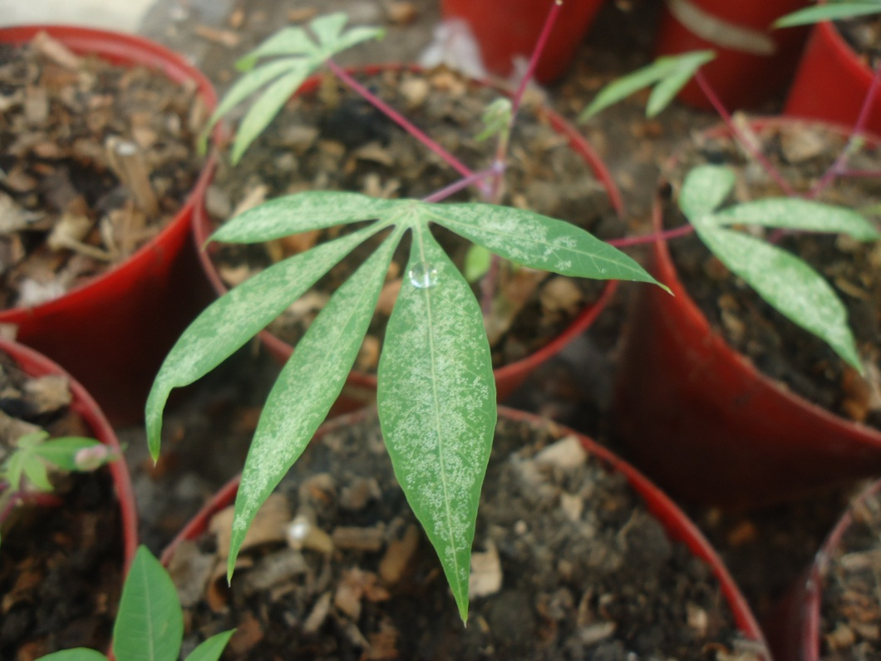

**Foto 62. Ataque de acaros en yuca (*M. esculenta*) variedad brasilera *ex vitro*.**

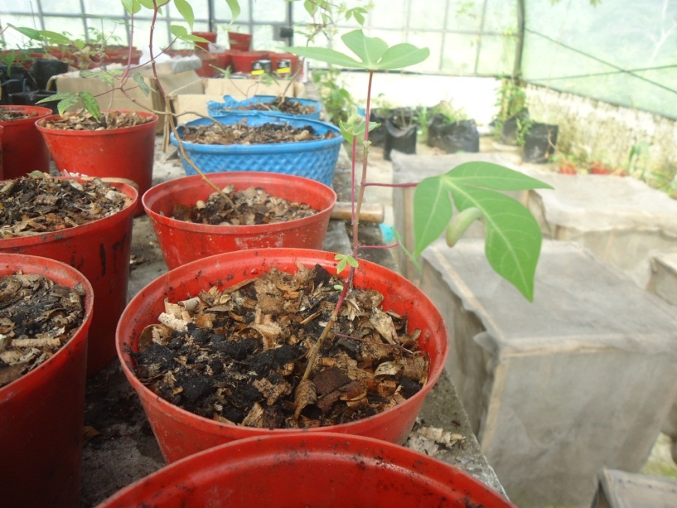

**Foto 63. Ataque de mosca de la agalla (*Iatrophobia brasilensis*:Diptera:Cecidomydiidae) en yuca (*M. esculenta*) variedad brasilera  *ex xitro*.**

**ANEXO 2**

**Deficiencia nutricional en yuca (*M. esculenta*) *ex vitro*.**

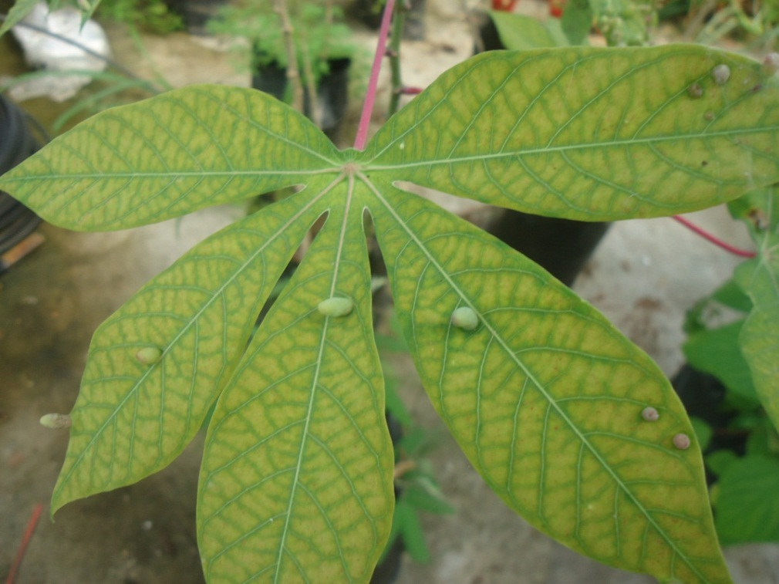

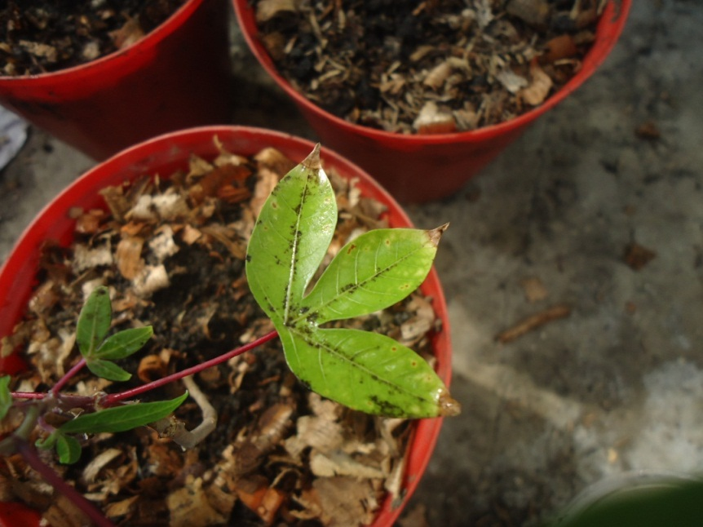**Foto 64. Deficiencia severa en micronutrientes (Fe, S y Mn) yuca (*M. esculenta*) variedad brasilera *ex xitro*.**

**Foto 65. Deficiencia moderada de macronutrientes (N y K) yuca (*M. esculenta*) variedad brasilera *ex xitro*.**

**Anexo 3**

**Proceso de producción de material vegetal a través del cultivo de tejidos**

**Planta madre**

**Explante Apical**

**Extracción, siembra e incubación de MAT(Meristemos apical del tallo)**

**Brotación del meristemo**

**Cortes del brote: microestacas**

**Cortes del brote: microestacas**

**Crecimiento de microestacas de plantas regeneradas por meristemos**

**Micropropagación *in vitro* de microestacas**

**Micropropagación masiva: microestacas**

**Crecimiento de microestacas**

**Aclimatación *ex vitro***

**Macropropagación masiva: miniestacas**

**Crecimiento de miniestacas**

**Planta para campo**

**Figura(Falta terminar)**

**BIBLIOGRAFÍA**

Laynez J, Sánchez M. 2006. Desinfección de ápices de yuca (*Manihot esculenta* Crantz) cv. ´Querepa rosada´ con hipoclorito de sodio. Revista UDO Agrícola; 6(1):60-66.

Marín A, Albarrán J, Fuenmayor F, Perdomo D. 2009. Evaluación del efecto de los reguladores de crecimiento en la regeneración in vitro de cinco cultivares élites de yuca (*Manihot esculenta* Crantz)

Medero V, Borroto C, Rodríguez S, Gómez R, López J, et al. 2000. Embriogénesis somática a partir de meristemos axilares. Biotecnlogía vegetal; 1:21-26.

Konan N, Shöpe C, Cárcamo R, Beachy R, Fauquet C.1997. An efficient mass propagation system for cassava (*Manihot esculenta* Crantz) based on nodal explants and axillary bud-derived meristems. Plant Cell Reports;16: 444–449**.**

**La bibliografía la anexo después.**